

**МИНИСТЕРСТВО ОБРАЗОВАНИЯ МОСКОВСКОЙ ОБЛАСТИ**

**Государственное бюджетное профессиональное образовательное учреждение Московской области «Люберецкий техникум имени Героя Советского Союза, летчика-космонавта Ю.А.Гагарина»**

**ОТЧЕТ**

**УЧЕБНОЙ ПРАКТИКИ**

Алферова Сергея Сергеевича

по профессиональному модулю

ПМ.01 «Разработка модулей программного обеспечения для компьютерных систем»

Специальность 09.02.07 «Информационные системы и программирование»

Курс 3 Группа № 195

Период практики с «____» __________ 20___ г. по «____» _________ 20__ г.

Руководитель практики

от техникума                             Ревнивцев Максим Валерьевич

 Жирнова Юлия Витальевна

Люберцы 2021

**Содержание**

[Введение                                                                                3](https://docs.google.com/document/d/1WxC7U7BJg-haKaleu3ikniprsEiU8tyy/edit" \l "heading=h.gjdgxs)

Изучение предметной области                                                                                          5

[Изучение программных средств                                                    6](https://docs.google.com/document/d/1WxC7U7BJg-haKaleu3ikniprsEiU8tyy/edit" \l "heading=h.3znysh7)

Jira Issue                                                                                                      24

Приложение WPF                                                                                                               37

[Выводы                                                                       4](https://docs.google.com/document/d/1WxC7U7BJg-haKaleu3ikniprsEiU8tyy/edit" \l "heading=h.3dy6vkm)4

[Список](https://docs.google.com/document/d/1WxC7U7BJg-haKaleu3ikniprsEiU8tyy/edit" \l "heading=h.3dy6vkm) литературы                                                                                                            52

Дневник учебной практики                                                                                               53

# **Введение**

Профессиональный модуль Разработка модулей программного обеспечения для компьютерных систем является важным профессиональным модулем для специальности 09.02.07 «Информационные системы и программирование», обуславливающим вид для профессиональной деятельности выпускника.

Учебная практика представляет собой важнейшую составную часть      учебного процесса по подготовке специалистов, способствует повышению общего уровня профессиональной подготовки, закреплению и углублению полученных теоретических знаний по дисциплинам.

Целью учебной практики является реализация компьютерного зрения с помощью библиотеки OpenCV и Jira Issue.

Для достижения данной цели требуется решить следующие задачи:

1. Знакомство с литературой
2. Изучить библиотеку OpenCV
3. Реализация приложения на WPF
4. Пройти курс «Jira Issue»

В ходе учебной практики планируется освоение следующего вида деятельности: «Разработка модулей программного обеспечения для компьютерных систем » (ПК):

ПК 1.1 Формировать алгоритмы разработки программных модулей в соответствии с техническим заданием.

ПК 1.2 Разрабатывать программные модули в соответствии с техническим заданием.

ПК 1.3 Выполнять отладку программных модулей с использованием специализированных программных средств

ПК 1.4 Выполнять тестирование программных модулей

ПК 1.5 Осуществлять рефакторинг и оптимизацию программного кода

ПК 1.6 Разрабатывать модули программного обеспечения для мобильных платформ.

ПК 2.1. Разрабатывать требования к программным модулям на основе анализа проектной и технической документации на предмет взаимодействия компонент.

ПК 2.2. Выполнять интеграцию модулей в программное обеспечение.

ПК 2.3. Выполнять отладку программного модуля с использованием специализированных программных средств.

ПК 2.4. Осуществлять разработку тестовых наборов и тестовых сценариев для программного обеспечения.

ПК 2.5. Производить инспектирование компонент программного обеспечения на предмет соответствия стандартам кодирования.

# **Изучение предметной области**

**Предметная область** - [множество](https://ru.wikipedia.org/wiki/%D0%9C%D0%BD%D0%BE%D0%B6%D0%B5%D1%81%D1%82%D0%B2%D0%BE) всех предметов, [свойства](https://ru.wikipedia.org/wiki/%D0%A1%D0%B2%D0%BE%D0%B9%D1%81%D1%82%D0%B2%D0%BE) которых и отношения между которыми рассматриваются в [научной теории](https://ru.wikipedia.org/wiki/%D0%9D%D0%B0%D1%83%D1%87%D0%BD%D0%B0%D1%8F_%D1%82%D0%B5%D0%BE%D1%80%D0%B8%D1%8F).

**OpenCV** - библиотека алгоритмов [компьютерного зрения](https://ru.wikipedia.org/wiki/%D0%9A%D0%BE%D0%BC%D0%BF%D1%8C%D1%8E%D1%82%D0%B5%D1%80%D0%BD%D0%BE%D0%B5_%D0%B7%D1%80%D0%B5%D0%BD%D0%B8%D0%B5), [обработки изображений](https://ru.wikipedia.org/wiki/%D0%9E%D0%B1%D1%80%D0%B0%D0%B1%D0%BE%D1%82%D0%BA%D0%B0_%D0%B8%D0%B7%D0%BE%D0%B1%D1%80%D0%B0%D0%B6%D0%B5%D0%BD%D0%B8%D0%B9) и численных алгоритмов общего назначения с [открытым кодом](https://ru.wikipedia.org/wiki/%D0%9E%D1%82%D0%BA%D1%80%D1%8B%D1%82%D0%BE%D0%B5_%D0%BF%D1%80%D0%BE%D0%B3%D1%80%D0%B0%D0%BC%D0%BC%D0%BD%D0%BE%D0%B5_%D0%BE%D0%B1%D0%B5%D1%81%D0%BF%D0%B5%D1%87%D0%B5%D0%BD%D0%B8%D0%B5). Реализована на [C](https://ru.wikipedia.org/wiki/%D0%A1%D0%B8_(%D1%8F%D0%B7%D1%8B%D0%BA_%D0%BF%D1%80%D0%BE%D0%B3%D1%80%D0%B0%D0%BC%D0%BC%D0%B8%D1%80%D0%BE%D0%B2%D0%B0%D0%BD%D0%B8%D1%8F))/[C++](https://ru.wikipedia.org/wiki/C++), также разрабатывается для [Python](https://ru.wikipedia.org/wiki/Python), [Java](https://ru.wikipedia.org/wiki/Java), [Ruby](https://ru.wikipedia.org/wiki/Ruby), [Matlab](https://ru.wikipedia.org/wiki/Matlab), [Lua](https://ru.wikipedia.org/wiki/Lua) и других языков

**Windows Presentation Foundation (WPF)** - это платформа пользовательского интерфейса для создания клиентских приложений для настольных систем. Платформа разработки WPF поддерживает широкий набор компонентов для разработки приложений, включая модель приложения, ресурсы, элементы управления, графику, макет, привязки данных, документы и безопасность.

# **Изучение программных средств**

1. **Microsoft SQL Server Management Studio 18** - Утилита из Microsoft SQL Server 2005 и более поздних версий для конфигурирования, управления и администрирования всех компонентов Microsoft SQL Server. Утилита включает скриптовый редактор и графическую программу, которая работает с объектами и настройками сервера.

**Достоинства:**

1. **Полная Web ориентированность.** Осуществление запросов, анализ и управление через Web. Использование языка XML для обмена информацией между удаленными системами.
2. **Масштабируемость и надежность.** SQL Server 2018 обеспечивает практически неограниченный рост объемов хранения за счет увеличения надежности и масштабируемости системы, используя все преимущества мультипроцессорной обработки файлов. Это безопасная, надежная, масштабируемая платформа, защищающая информацию в приложениях и повышающая её доступность.
3. **Скорость создания решений.** SQL Server 2018 в сочетании с .NET Framework уменьшает время разработки, внедрения и выхода на рынок современных приложений, ускоряет процесс поиска информации, упрощает управление, позволяет использовать создаваемые пользователем функции в других приложениях, предоставляет широкие возможности для создания Web-приложений.
4. **Возможность обработки вычислений в оперативной памяти**

(in-memory OLTP)

1. **Возможность взаимодействия с публичным облаком Windows Azure**. Облачное резервирование локальных систем и аварийное восстановление из облака повышает отказоустойчивость критичных для бизнеса приложений.
2. **Microsoft Visual Studio** — линейка продуктов компании Microsoft, включающих интегрированную среду разработки программного обеспечения и ряд других инструментов

**Достоинства:**

1. **Встроенный Web-сервер**. Для обслуживания Web-приложения ASP.NET необходим Web-сервер, который будет ожидать Web-запросы и обрабатывать соответствующие страницы. Наличие в Visual Studio интегрированного Web-сервера позволяет запускать Web-сайт прямо из среды проектирования, а также повышает безопасность, исключая вероятность получения доступа к тестовому Web-сайту с какого-нибудь внешнего компьютера, поскольку тестовый сервер может принимать соединения только с локального компьютера.
2. **Поддержка множества языков при разработке**. Visual Studio позволяет писать код на своем языке или любых других предпочитаемых языках, используя все время один и тот же интерфейс (IDE). Более того, Visual Studio также еще позволяет создавать Web-страницы на разных языках, но помещать их все в одно и то же Web-приложение.
3. **Интуитивный стиль кодирования**. По умолчанию Visual Studio форматирует код по мере его ввода, автоматически вставляя необходимые отступы и применяя цветовое кодирование для выделения элементов типа комментариев. Такие незначительные отличия делают код более удобным для чтения и менее подверженным ошибкам.
4. **Более высокая скорость разработки**. Многие из функциональных возможностей Visual Studio направлены на то, чтобы помогать разработчику делать свою работу как можно быстрее. Удобные функции, вроде функции IntelliSense (которая умеет перехватывать ошибки и предлагать правильные варианты), функции поиска и замены (которая позволяет отыскивать ключевые слова как в одном файле, так и во всем проекте) и функции автоматического добавления и удаления комментариев (которая может временно скрывать блоки кода), позволяют разработчику работать быстро и эффективно.
5. **PyCharm** — интегрированная среда разработки для языка программирования Python. Предоставляет средства для анализа кода, графический отладчик, инструмент для запуска юнит-тестов и поддерживает веб-разработку на Django. PyCharm разработана компанией JetBrains на основе IntelliJ IDEA.

**Достоинства:**

1. **Простая организация проектов.** Очень просто создавать проекты и открывать уже существующие: «пайчарм» буквально в два клика позволяет приступить к редактированию кода. Не нужно импортировать проект в workspace или делать что-то подобное.
2. **Удобный автокомпилит.** Автокомплит работает мгновенно, не нужно вызывать его «хоткеем». Работает не только в привычных местах, но и в шаблонах Джанго, для подстановки путей к файлам, к тому же очень шустрый.
3. **Приятный интерфейс.** PyCharm вобрал в себя кучу приятных фич: двустрочные вкладки, вертикальные направляющие для выравнивания текста, быстрый и «неглючный кодфолдинг», логичное расположение элементов интерфейса, который не выглядит перегруженным.

# **OpenCV**

**OpenCV** - Библиотека компьютерного зрения и машинного обучения с открытым исходным кодом. В неё входят более 2500 алгоритмов, в которых есть как классические, так и современные алгоритмы для компьютерного зрения и машинного обучения. Эта библиотека имеет интерфейсы на различных языках, среди которых есть Python, Java, C++ и Matlab.

Для работы c OpenCV был создан отдельный репозиторий на GitHub: [Study__Practice](https://github.com/Da1monMasa/StudyPractice)_Alferov.S. Весь код и результаты расположены в папке [Open_CV](https://github.com/Da1monMasa/StudyPractice/tree/main/OpenCV)

**Описание кода**

Параметр scaleFactor. Некоторые лица могут быть больше других, поскольку находятся ближе, чем остальные. Этот параметр компенсирует перспективу.

Алгоритм распознавания использует скользящее окно во время распознавания объектов. Параметр minNeighbors определяет количество объектов вокруг лица. То есть чем больше значение этого параметра, тем больше аналогичных объектов необходимо алгоритму, чтобы он определил текущий объект, как лицо. Слишком маленькое значение увеличит количество ложных срабатываний, а слишком большое сделает алгоритм более требовательным.

minSize — непосредственно размер этих областей.

Сохранение изображения

import cv2

image = cv2.imread("./импорт/путь.расширение")

cv2.imwrite("./экспорт/путь.расширение", image)

Рисование прямоугольников

import cv2

output = image.copy()

cv2.rectangle(output, (2600, 800), (4100, 2400), (0, 255, 255), 10)

viewImage(output, "Обводим прямоугольником лицо пёсика")

Эта функция принимает 5 параметров:

1.Само изображение.

2.Координата верхнего левого угла (x1, y1).

3.Координата нижнего правого угла (x2, y2).

4.Цвет прямоугольника (GBR/RGB в зависимости от выбранной цветовой модели).

5.Толщина линии прямоугольника.

# **Оператор Canny().**

Получил свое название в честь математика разработавшего фильтр Состоит из этапов:

1. Преобразование в оттенки серого - rgb2gray
2. Сглаживание blur()
3. Гаусс: отсекает Передали градиент - направление. рисует вместо каждого пикселя стрелочку
4. Они считаются контуром, если имеют одно направление и максимальную яркость - подавление
5. vector -  тип данных который позволяет хранить координаты (x и y начало контура|x и y конца контура) Есть вектор момента. Его использование позволяет определить нулевой(m00) момент (кол-во точек в контуре). Первый момент(m10)

**Рефакторинг** - улучшение читаемости кода путём его переписывания не меняя функциональность. Функция - отдельный блок кода. Позволяет использовать ранее написанный код. Как найти функцию: Имя(её аргументы). чтобы написать функцию указываем тип данных, имя функции(тип данных аргумента имя аргумента) {тело функции}.

**Оператор Собеля** — это дискретный дифференциальный оператор, вычисляющий приближение градиента яркости изображения.

Оператор вычисляет градиент яркости изображения в каждой точке. Так находится направление наибольшего увеличения яркости и величина её изменения в этом направлении. Результат показывает, насколько «резко» или «плавно» меняется яркость изображения в каждой точке, а значит, вероятность нахождения точки на грани, а также ориентацию границы.

Класс **Mat** библиотеки OpenCV используется для хранения значений изображения. Он представляет собой n-мерный массив и используется для хранения данных изображения в градациях серого или цветных изображений, объемов вокселей, векторных полей, облаков точек

Для начала работы с библиотекой OpenCV нам необходимо создать проект в IDE Visual Studio 2019 (рисунок 1).

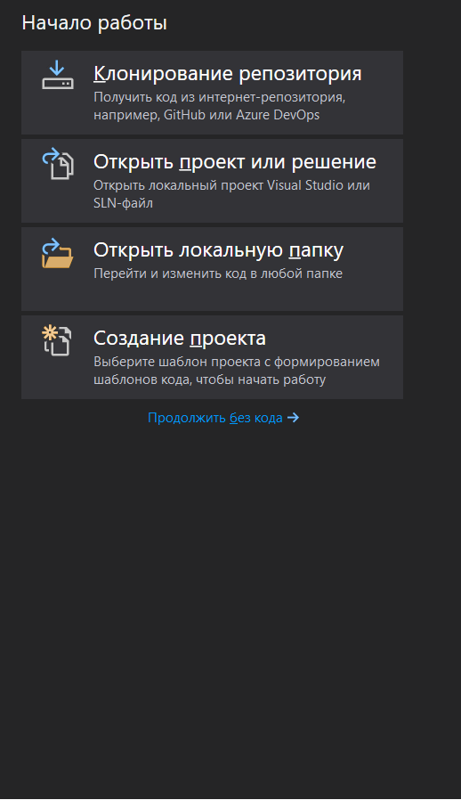

Рисунок 1. Создание проекта

Далее, на выбор будет предложено выбрать что мы хотим создать. Выбираем «Консольное приложение» и нажимаем далее (Рисунок 2).

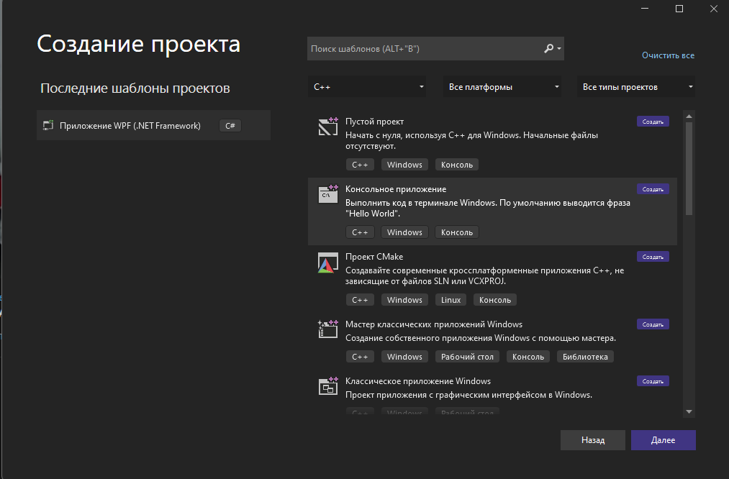

Рисунок 2. Выбор проекта

Вводим название проекта, его расположение и нажимаем кнопку «Создать» (рисунок 3).

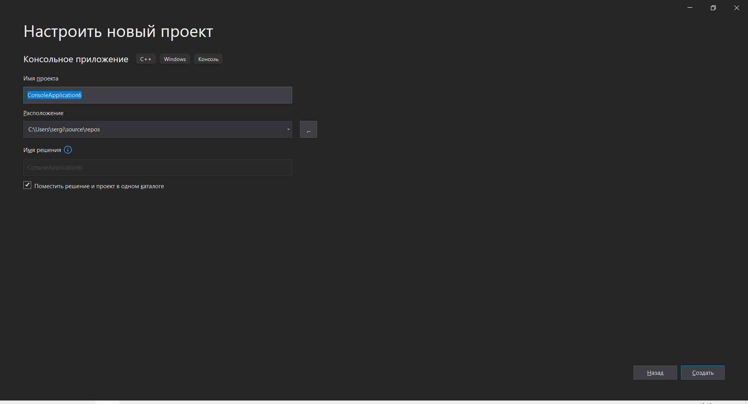

Рисунок 3. Настройка проекта

После создания проекта нам открывается возможность писать код. Весь наш код будет находиться в файле «ConsoleApplication6.cpp» (Рисунок 4).

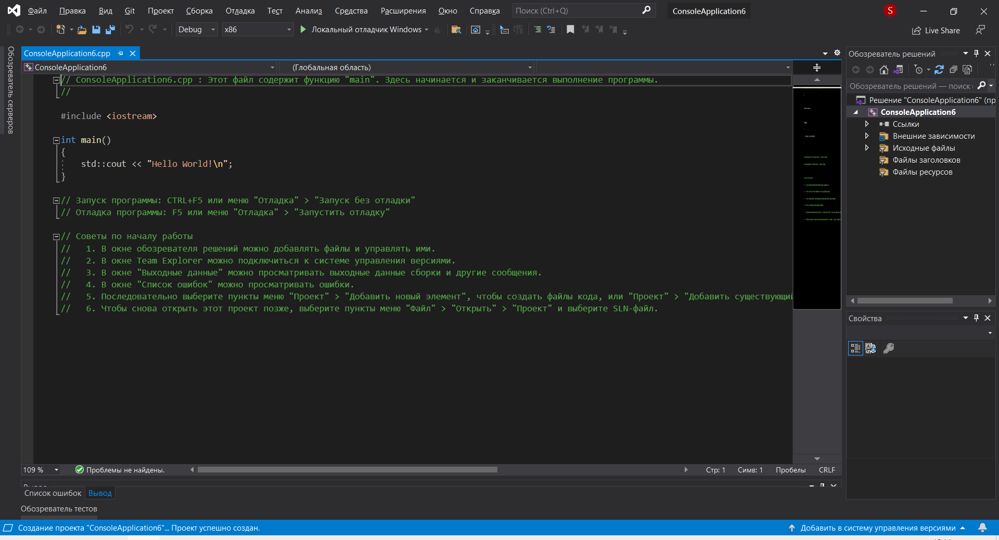

Рисунок 4. Окно с кодом

После знакомства со средой разработки, нам необходимо подключить библиотеку OpenCV. Начать нужно со скачивания этой библиотеку. Поскольку OpenCV – библиотека с открытым исходным кодом, скачать её можно [здесь](https://opencv.org/releases/) (рисунок 5).

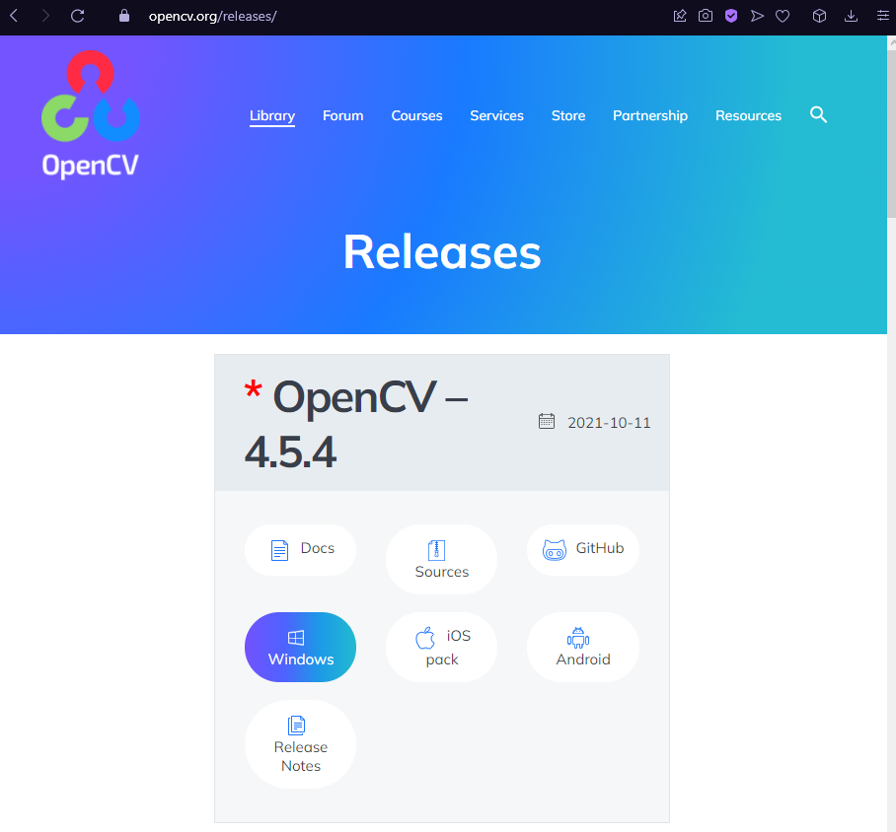

Рисунок 5. Сайт для скачивания библиотеки

После скачивания открываем exe файл и устанавливаем в удобное место(рисунок 6).

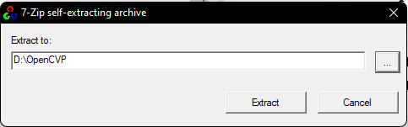

Рисунок 6. Установка библиотеки

После установки, переходим в наш проект, нажимаем правой кнопкой по  файлу «ConsoleApplication6.cpp» и выбираем кнопку «Свойства» (Рисунок 7)

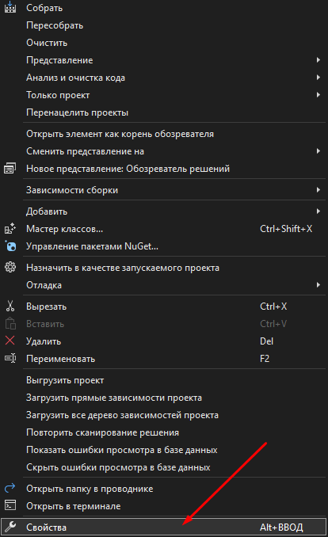

Рисунок 7. Свойства «ConsoleApplication6»

Далее переходим во вкладку C/C++ Общие Дополнительные каталоги включаемых файлов и вводим путь к папке «include» из библиотеки OpenCV (Рисунок 8)

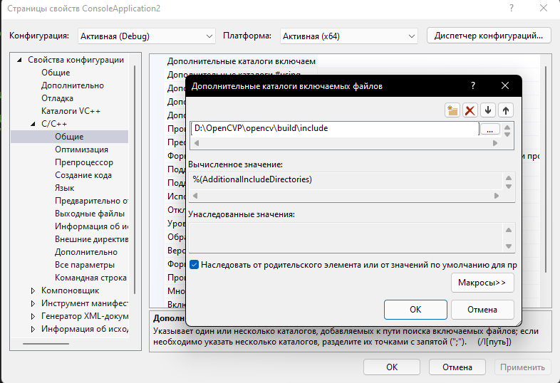

После этого, переходим во вкладку «Компоновщик» Общие Дополнительные каталоги библиотек и вводим путь к lib файлам из библиотеки OpenCV (Рисунок 9)

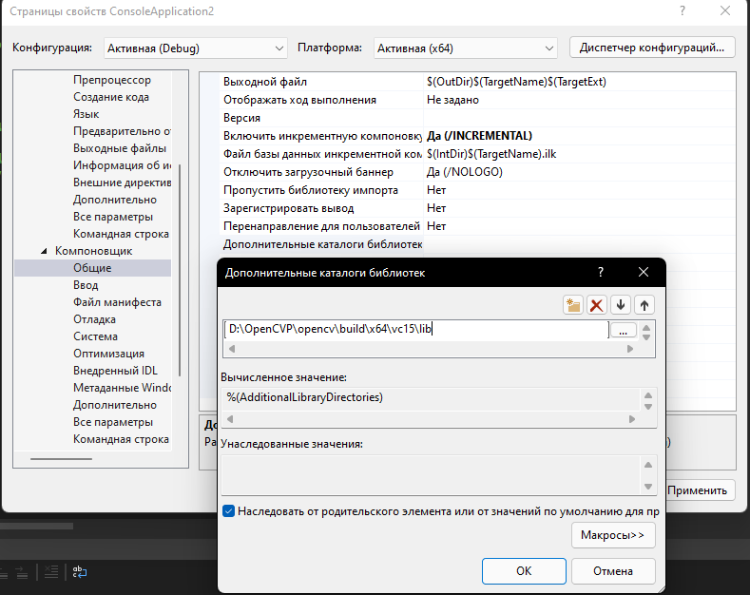

Рисунок 9. Дополнительные каталоги библиотек

Затем переходим во вкладку Ввод и в разделе «Дополнительные зависимости» прописываем названия lib файлов (Рисунок 10)

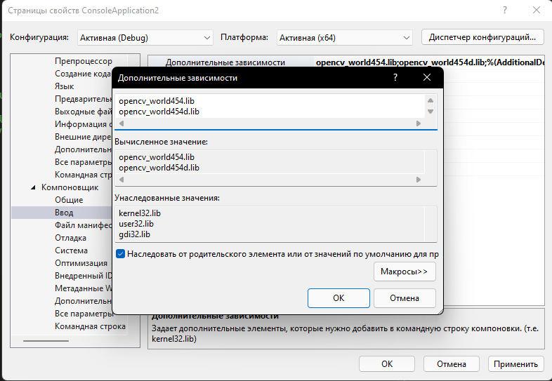

Рисунок 10. Дополнительные зависимости

После всех манипуляций, нажимаем кнопку «Применить». Вставляем код и проверяем работу программы (Рисунок 11 и 12).

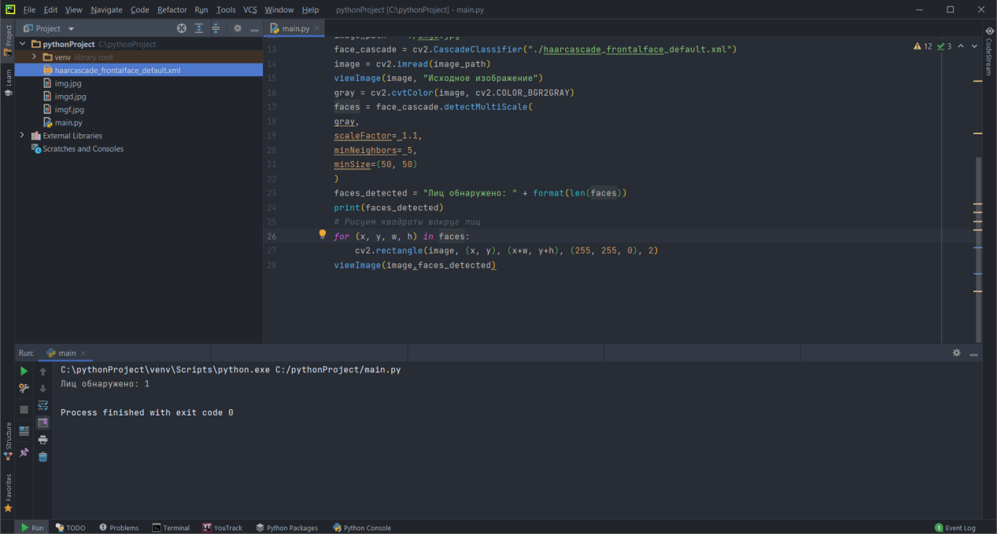

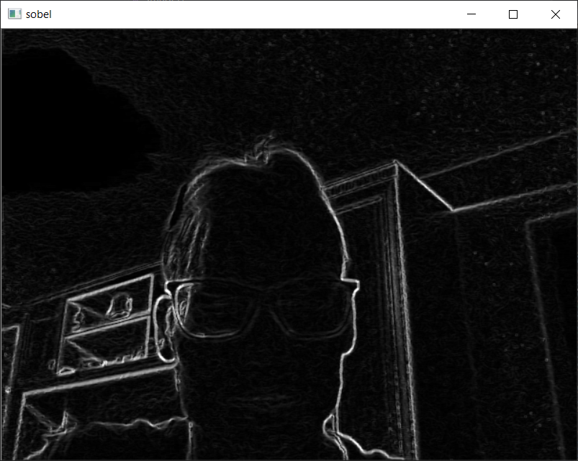

Рисунок 11 и 12. Работа программы

Со всем кодом и другими скриншотами можно ознакомиться [здесь](https://github.com/Da1monMasa/StudyPractice/tree/main/OpenCV).

# **Видео регистратор**

# 

Рисунок 13 - код программы

В этом код происходит обведение объектов с помощью центра масс

# resy

Рисунок 14 - результат программы

**Распознавание фигур**

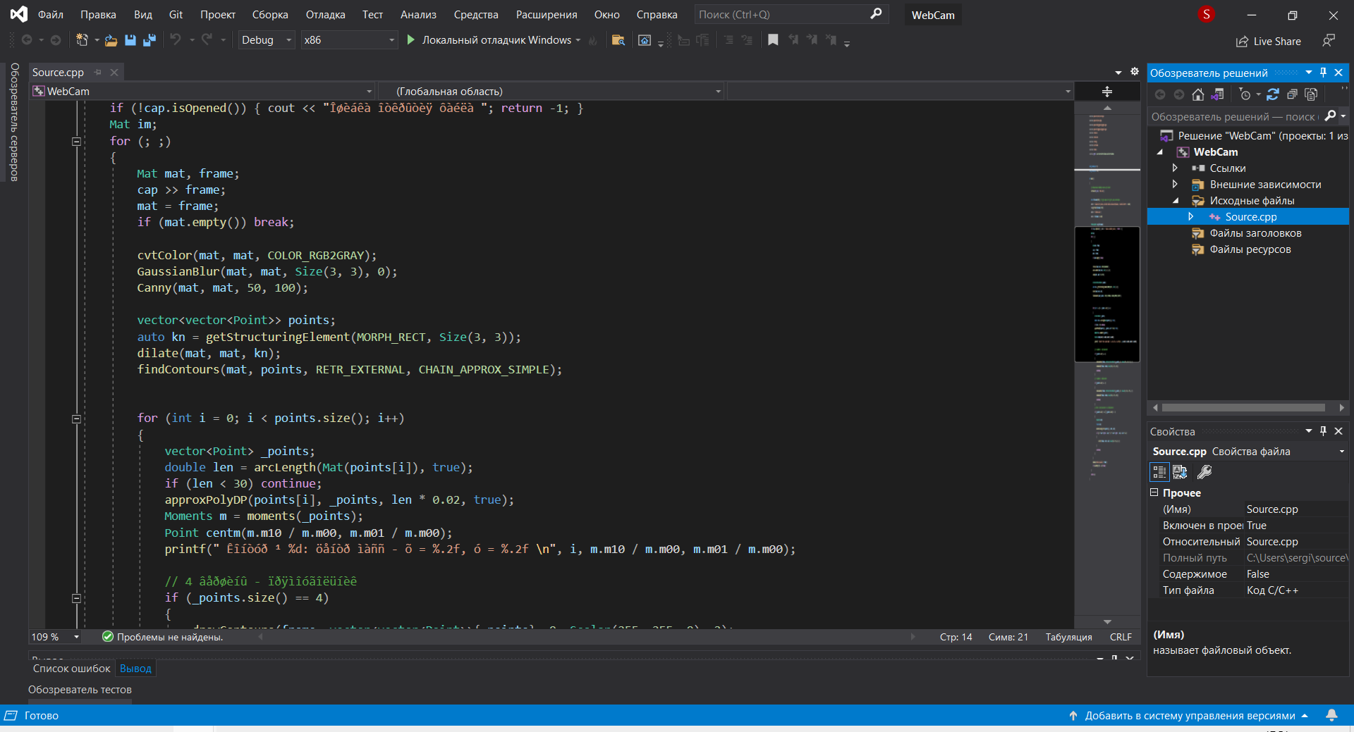Рисунок 15 - распознавание фигур

Файл Contour_main.cpp - это код по нахождению контуров, который у вас есть

Файл momentmain.cpp - это дополнительно использование ползунка createTrackbar

Файл VideoTH.cpp - это оператор Собеля

Файл vsourse.cpp - нахождение центров фигур на видео

Папка videoreg - код для нахождения разметки

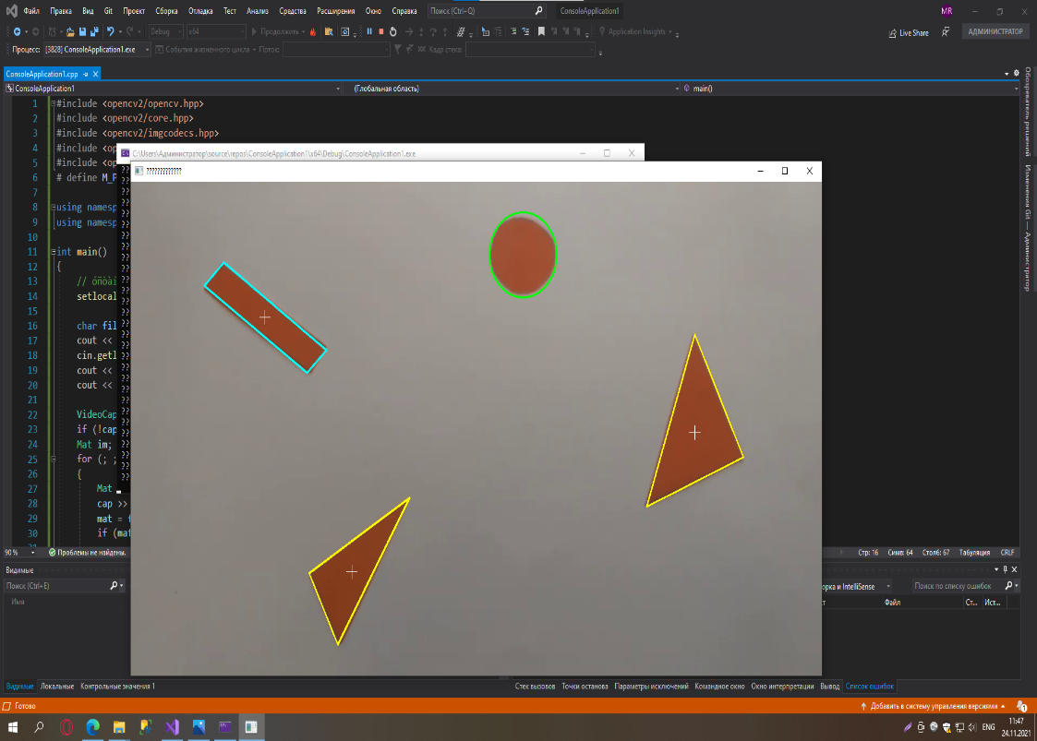

Рисунок 17 - результат программы

**Нейросеть**

Код распознавания лиц с помощью нейросетей

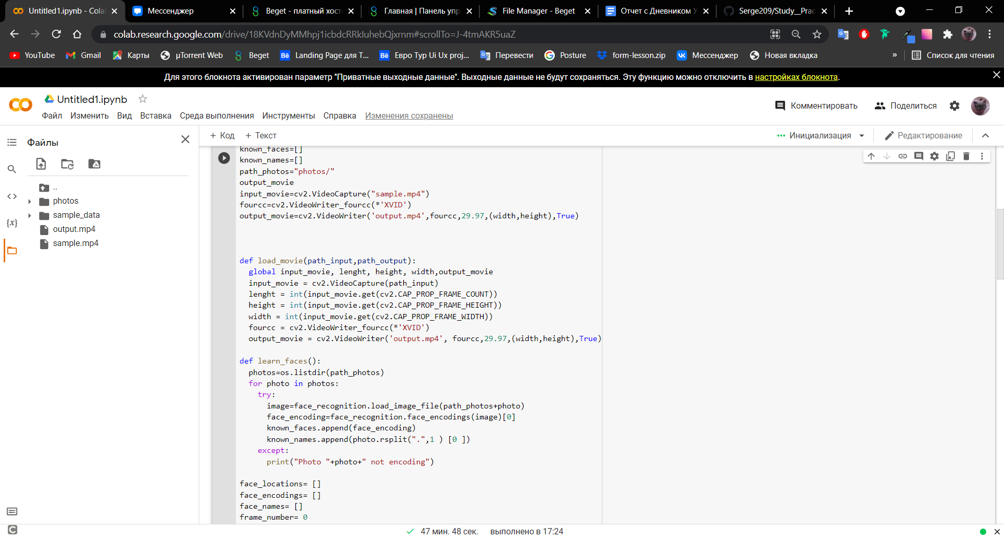

В этом коде происходит распознавания лиц с помощью нейросети которую мы обучаем с помощью фотографии

# 

# Рисунок 18 - результат

# **Jira Issue**

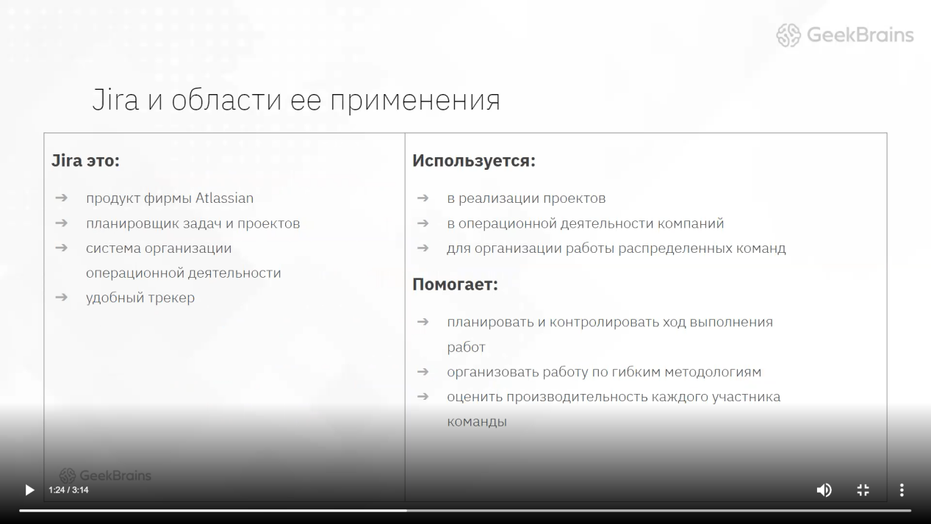

Рисунок 16. Jira и области ее применения

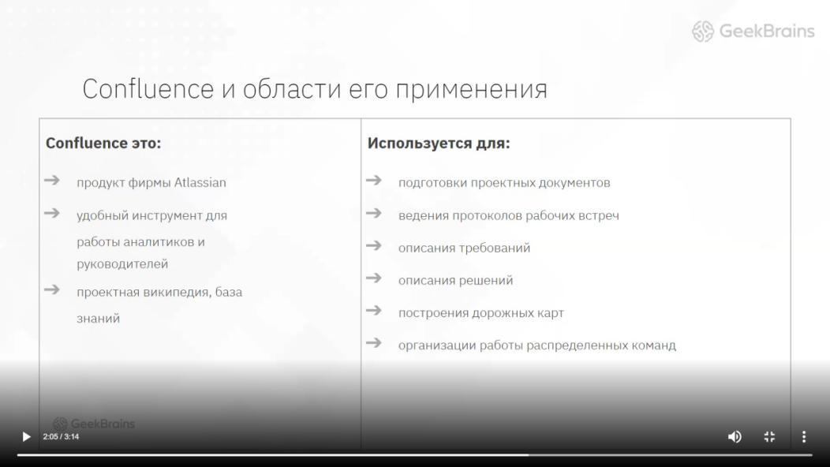

Рисунок 17. Confluence и области его применения

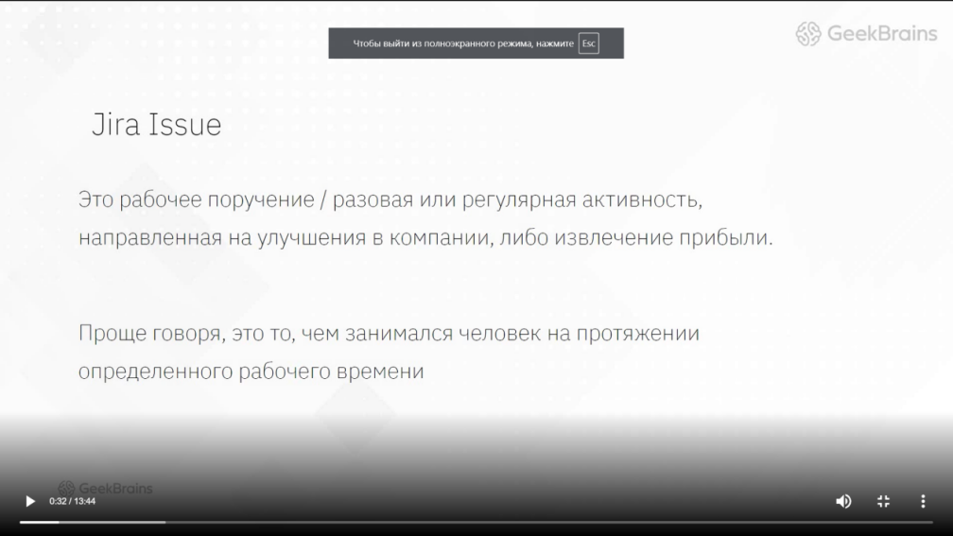

Рисунок 18. Jira Issue

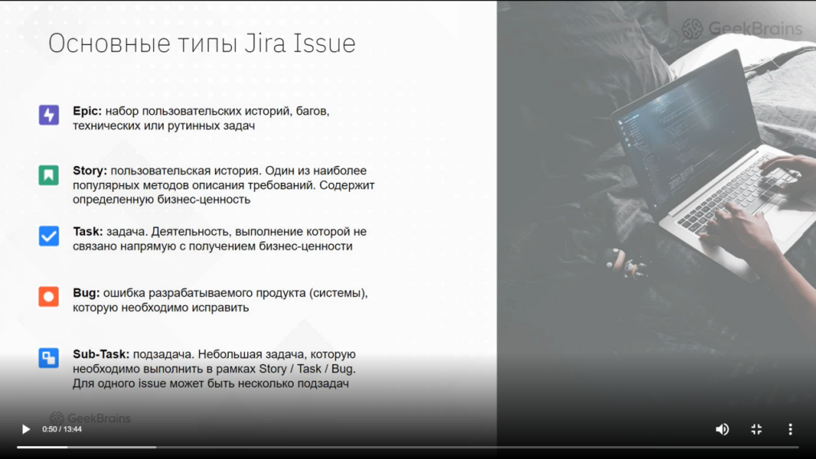

Рисунок 19. Основные типы Jira Issue

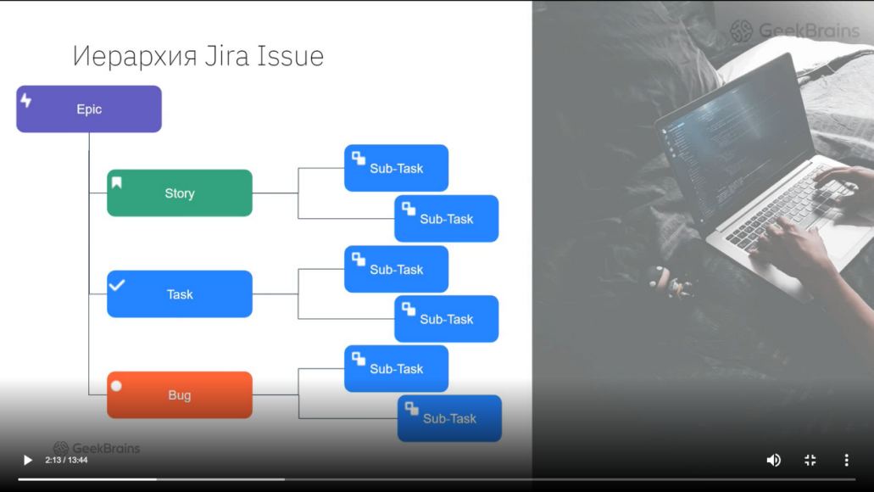

Рисунок 20. Иерархия Jira Issue

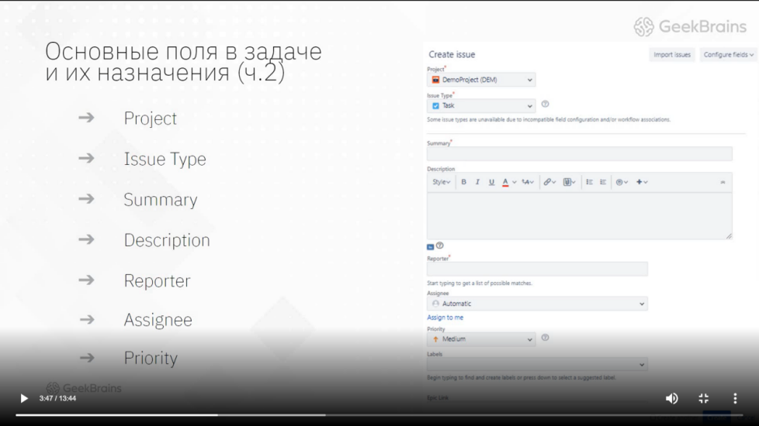

Рисунок 21. Основные поля

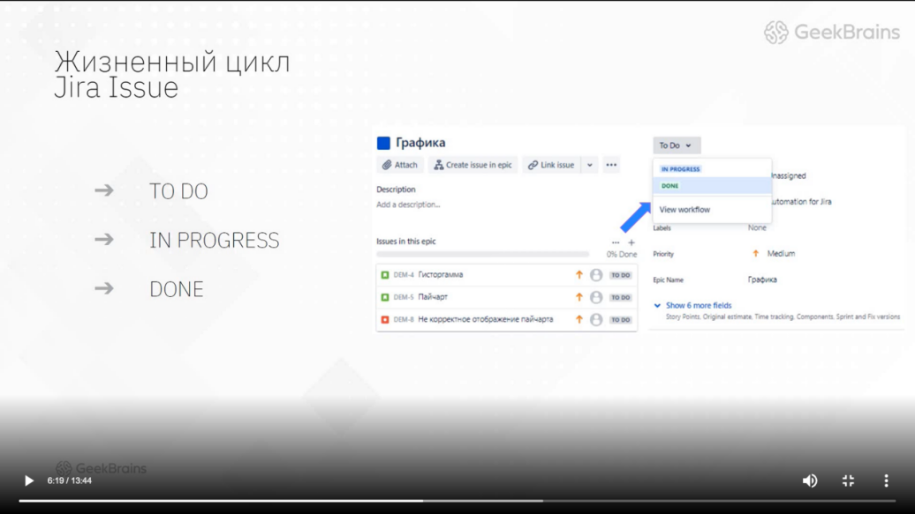

Рисунок 22. Жизненный цикл

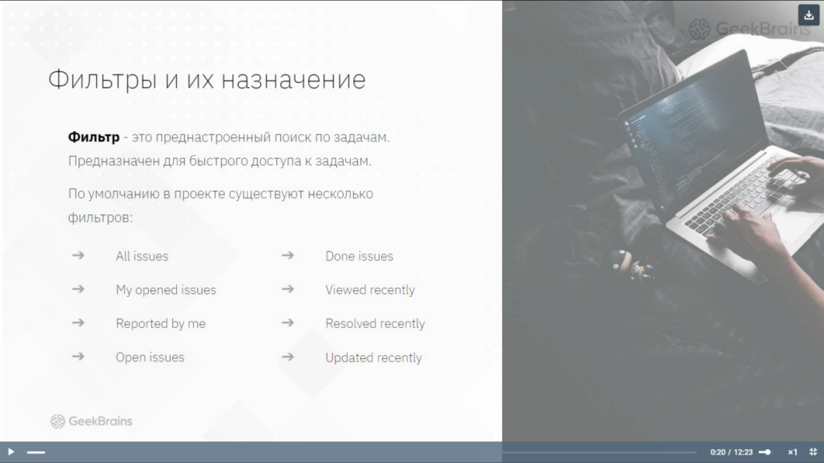

Рисунок 23. Фильтры

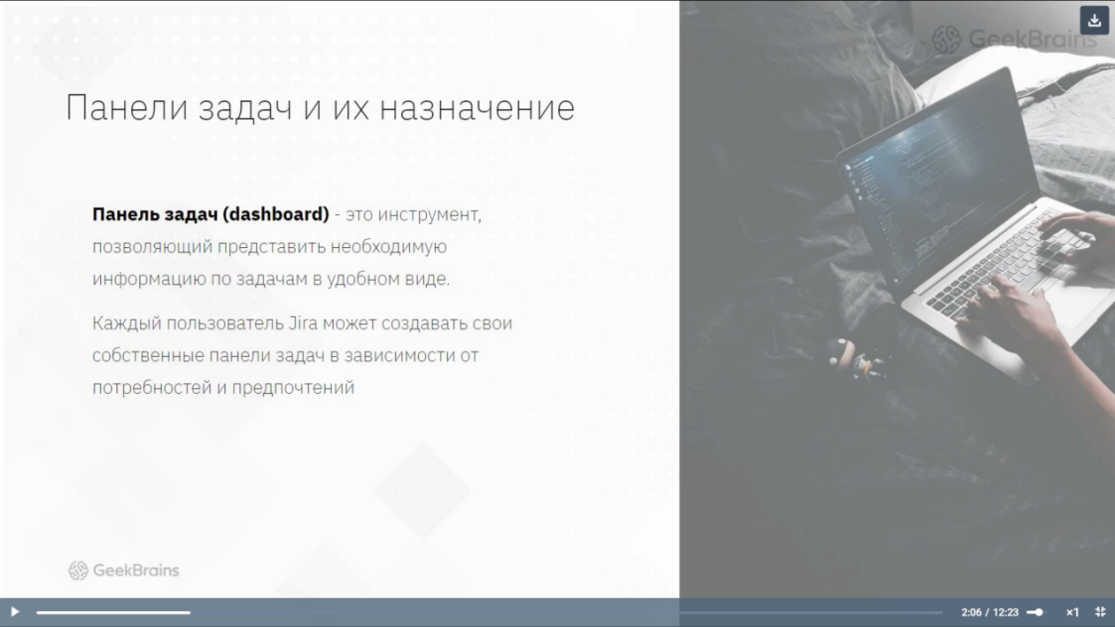

Рисунок 24. Панель задач

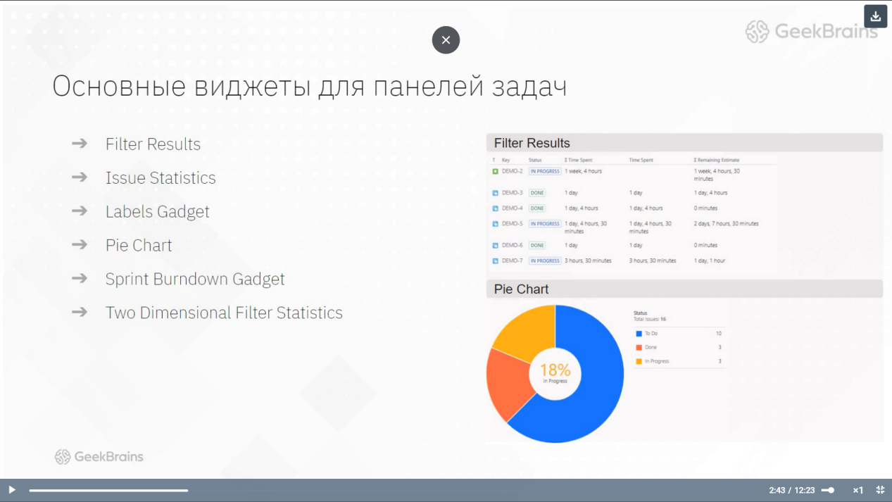

Рисунок 25. Основные виджеты панели задач

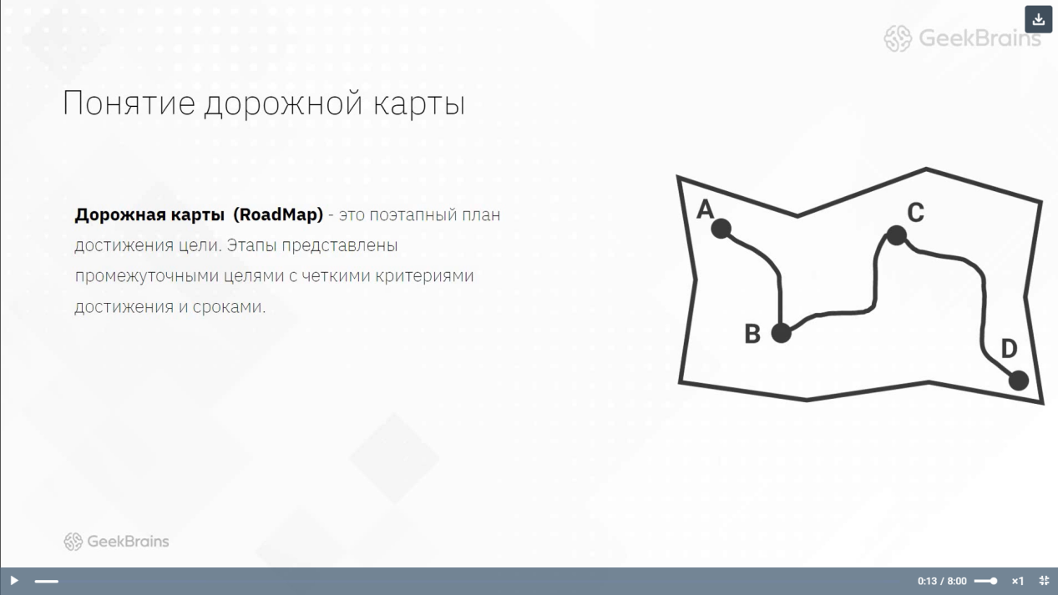

Рисунок 26 и 27. Дорожная карта

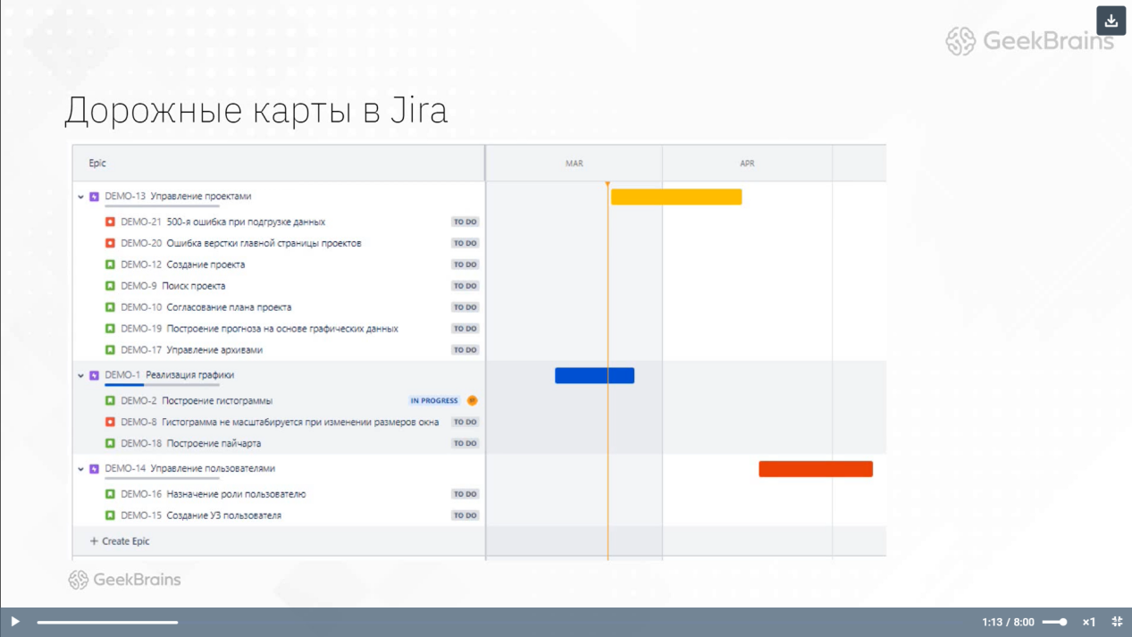

Рисунок 28

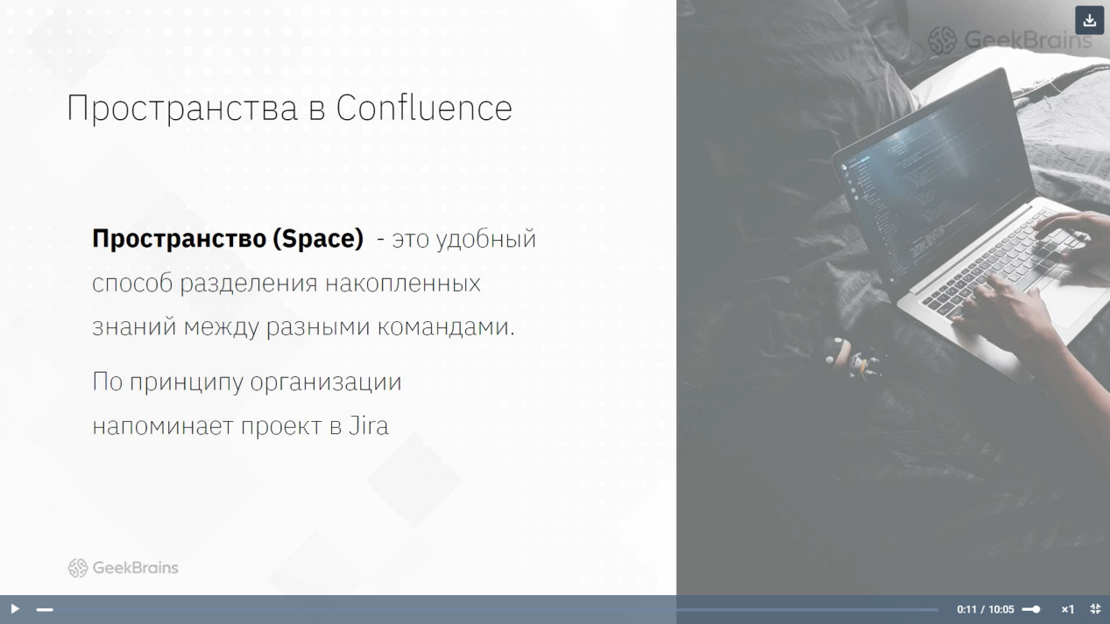

Рисунок 29. Пространства

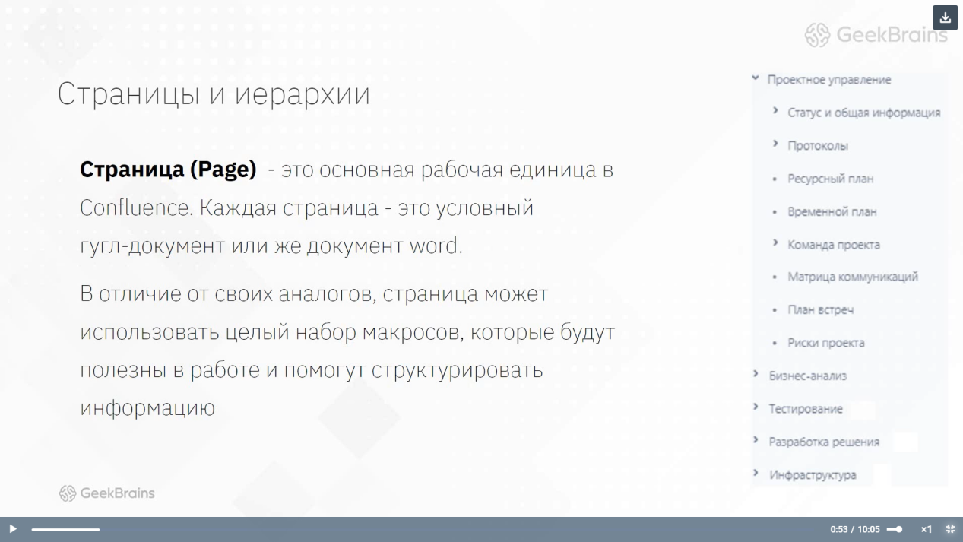

Рисунок 30. Страницы и иерархии

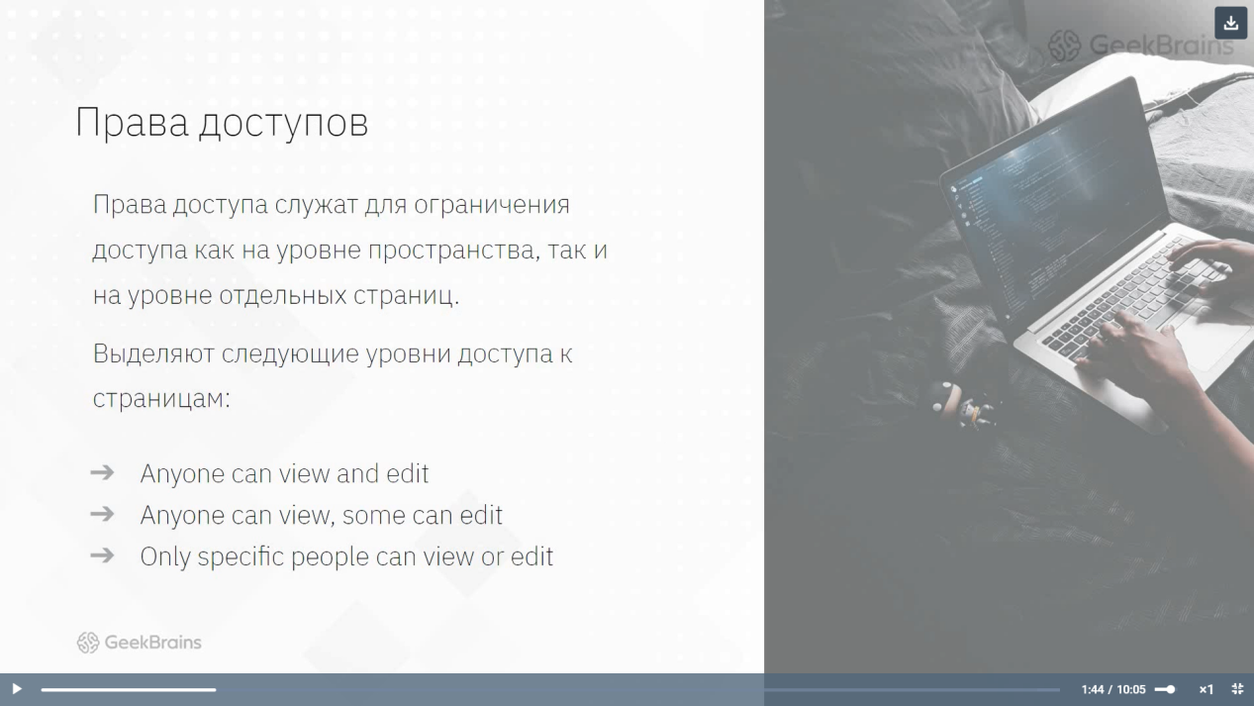

Рисунок 31. Права доступов

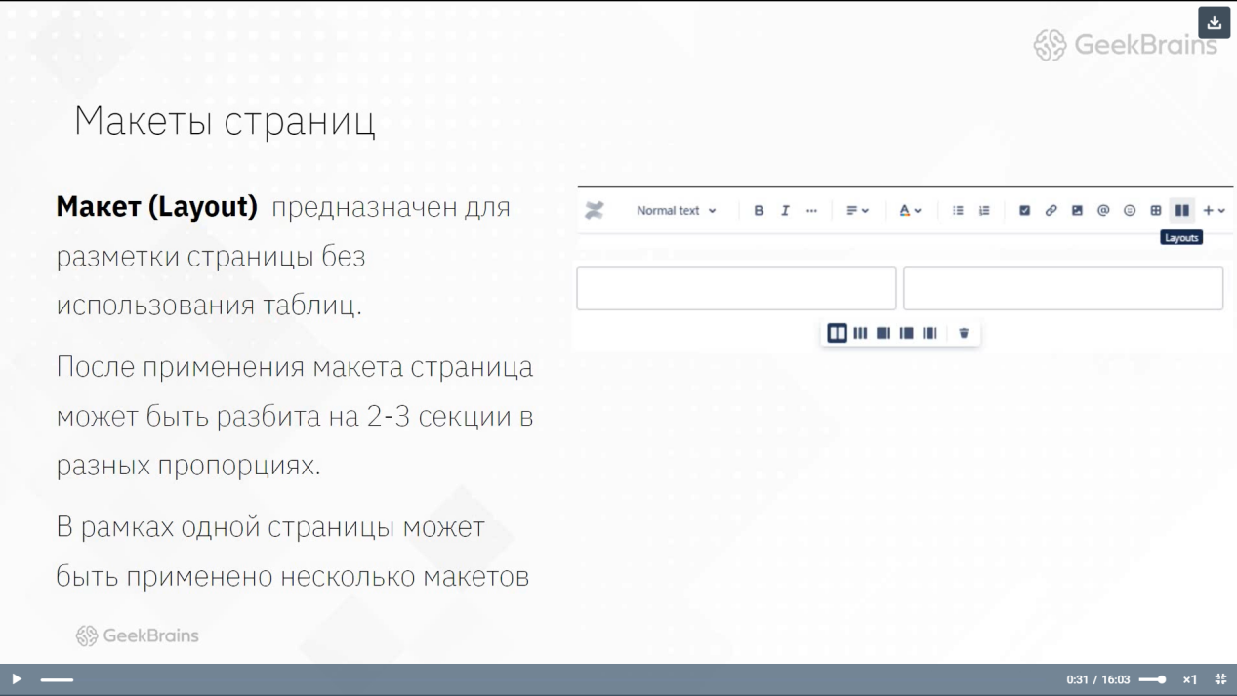

Рисунок 32. Макеты страниц

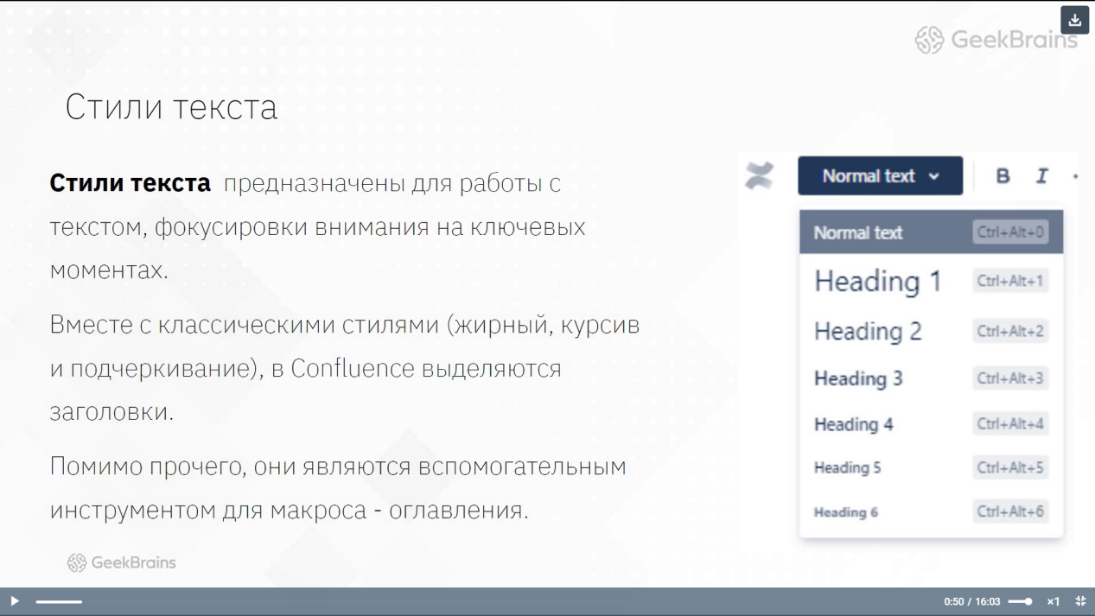

Рисунок 33. Стили текста

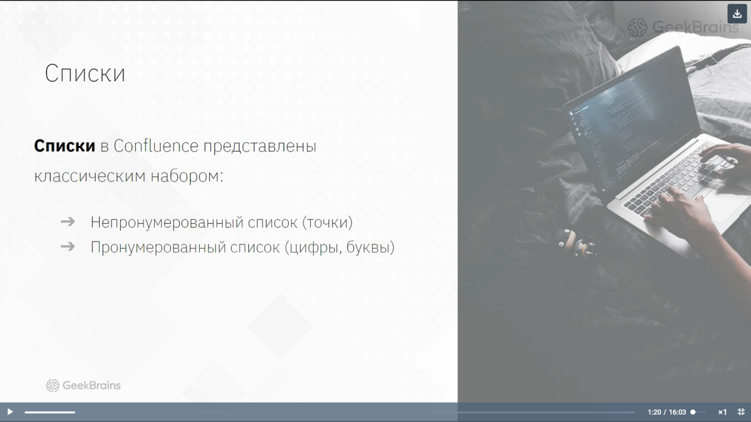

Рисунок 34. Списки

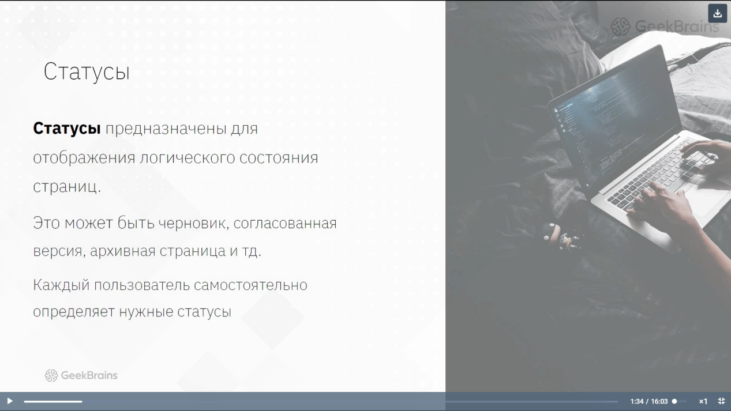

Рисунок 35. Статусы

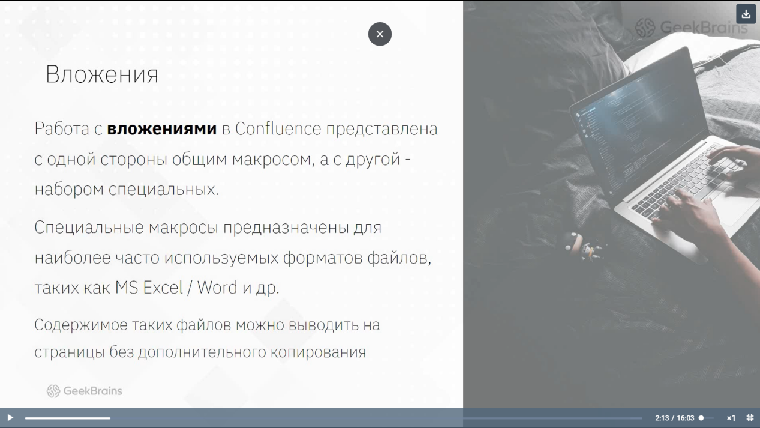

Рисунок 36. Вложения

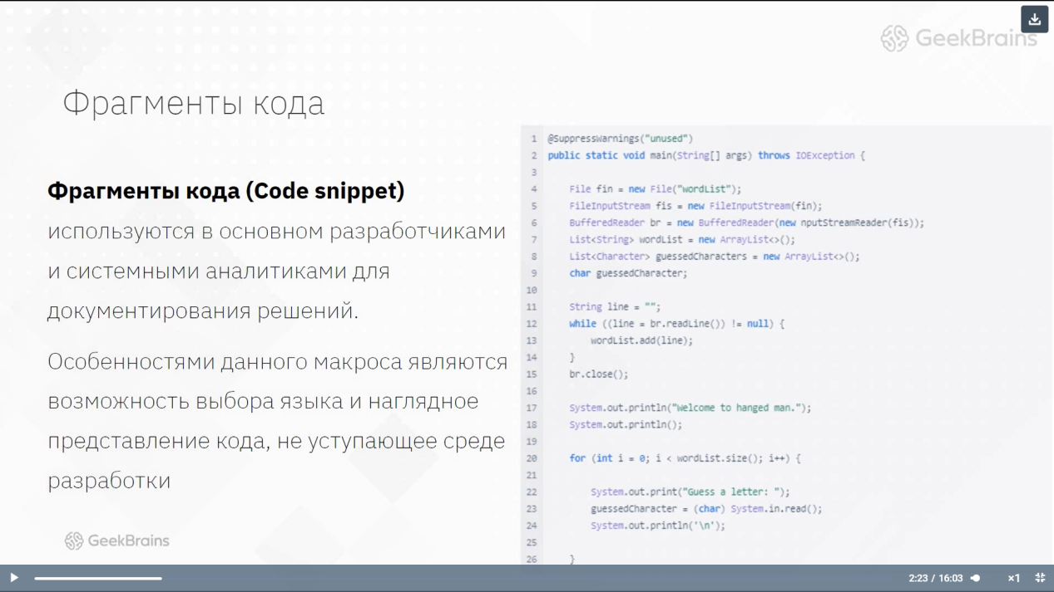

Рисунок 37. Фрагменты кода

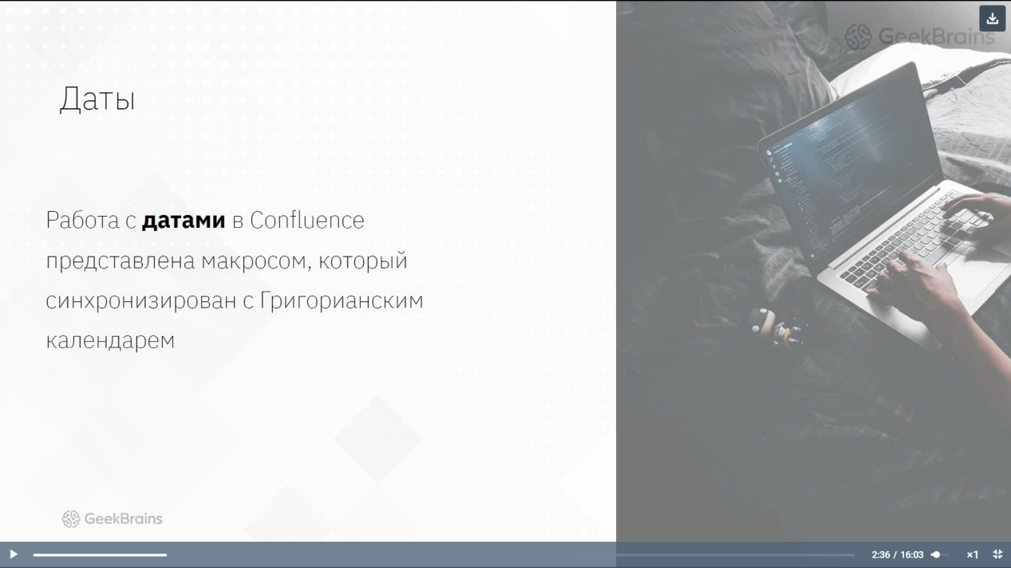

Рисунок 38. Даты

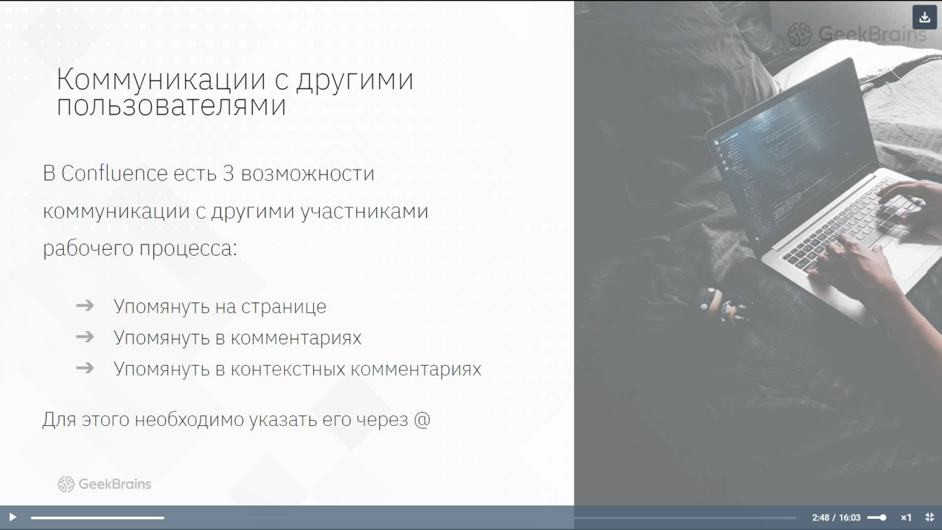

Рисунок 39. Коммуникации с другими пользователями

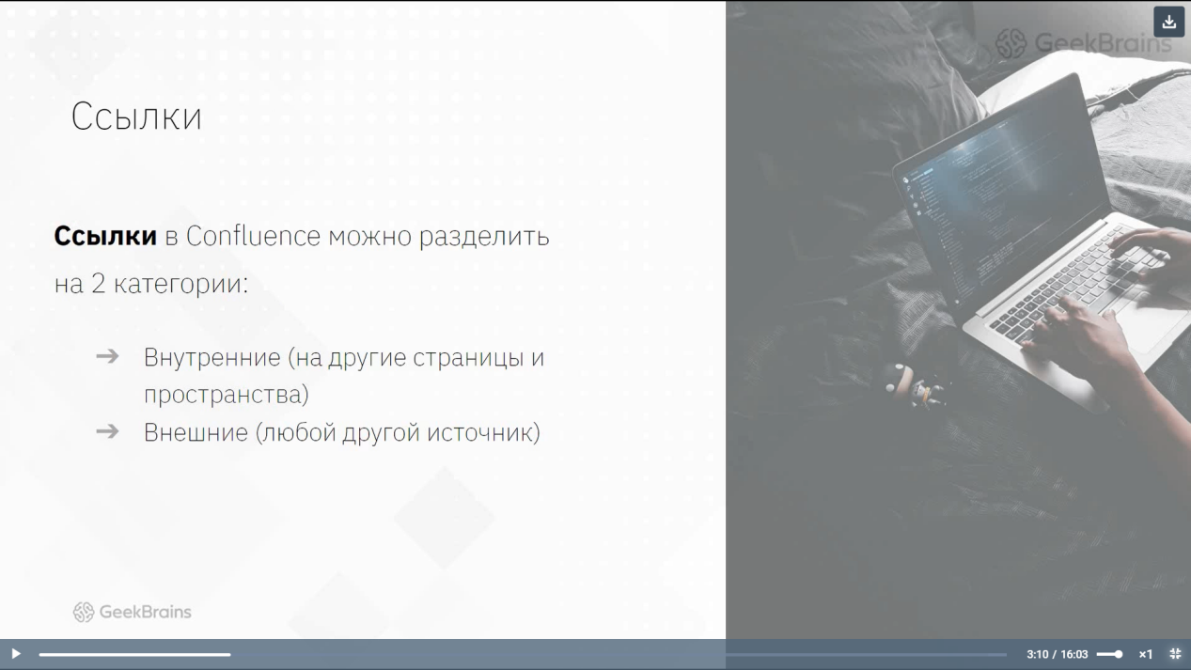

Рисунок 40. Ссылки

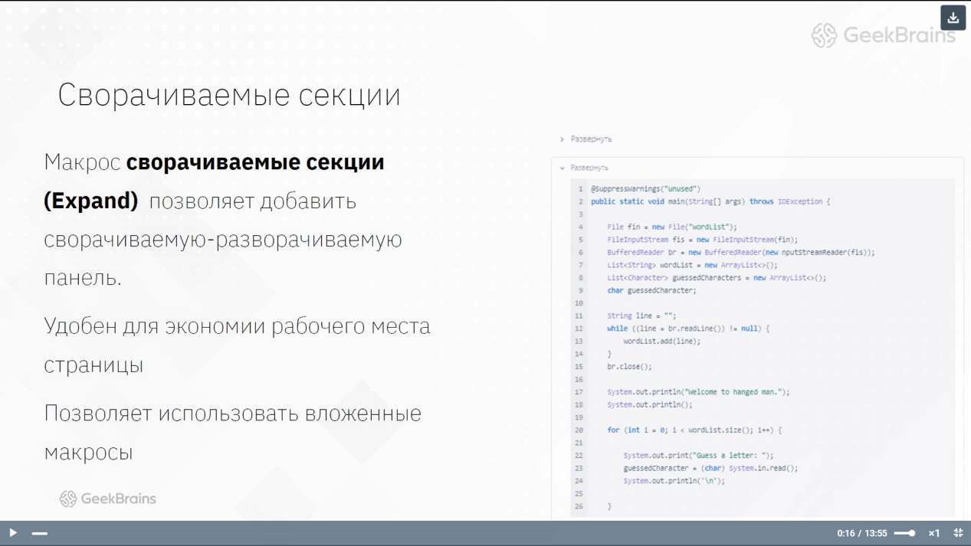

Рисунок 41. Сворачиваемые секции

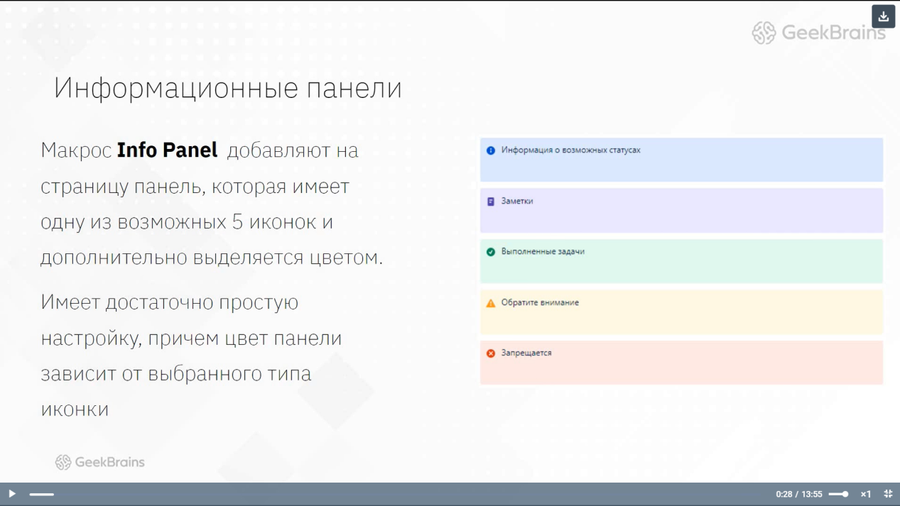

Рисунок 42. Информационные панели

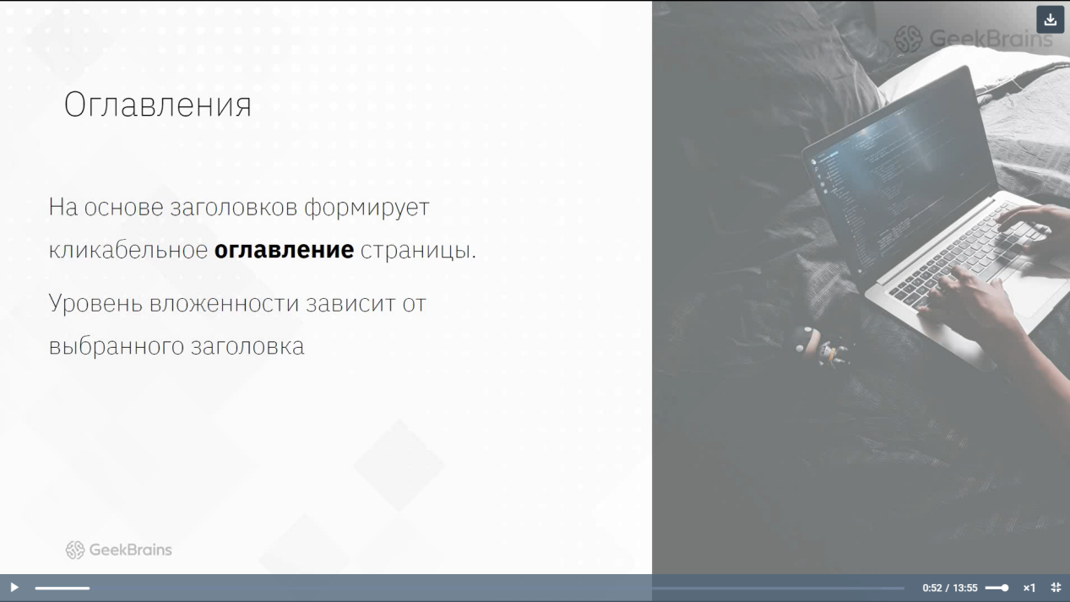

Рисунок 43. Оглавления

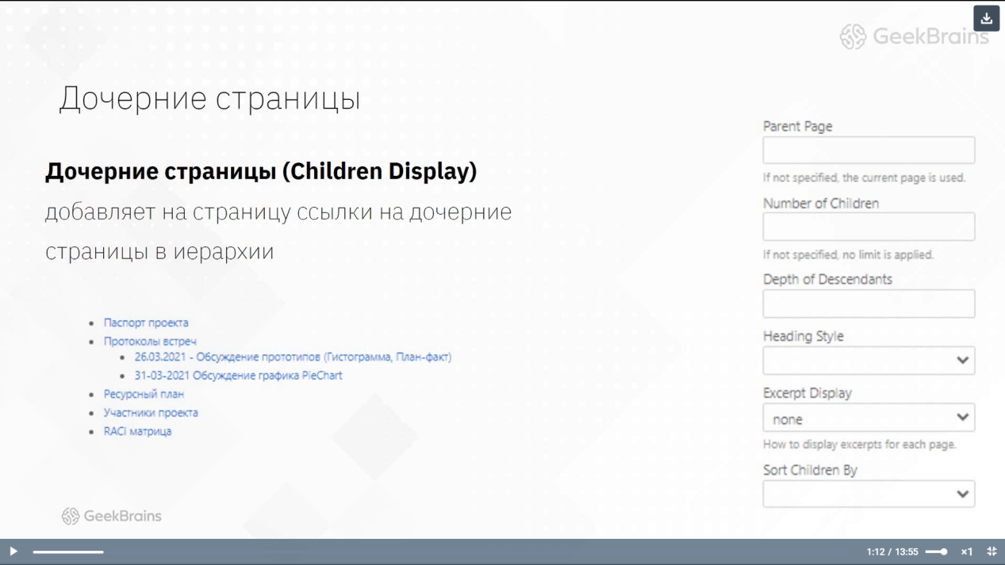

Рисунок 44. Дочерние страницы

**WPF**

**Windows Presentation Foundation** — аналог WinForms, система для построения клиентских приложений Windows с визуально привлекательными возможностями взаимодействия с пользователем, графическая подсистема в составе .NET Framework, использующая язык XAML.

Для начала работы нам потребуется IDE Visual Studio 2019. Переходим на официальный сайт Microsoft и скачиваем [Visual Studio 2019 Community Edition](https://visualstudio.microsoft.com/ru/vs/community/), она бесплатна (Рисунок 45)

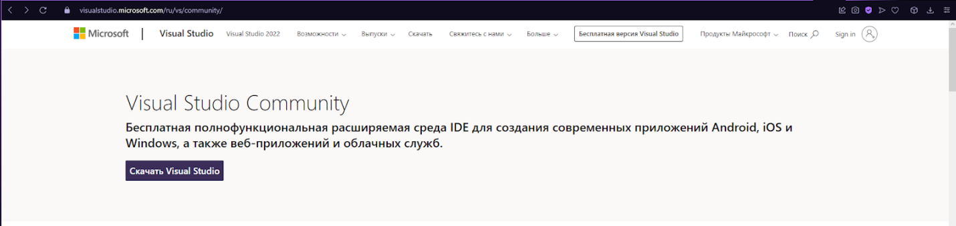

Рисунок 45. Скачивание Visual Studio

Затем запускаем exe файл, выбираем удобное место для установки и выбираем нужную среду разработки (Рисунок 46).

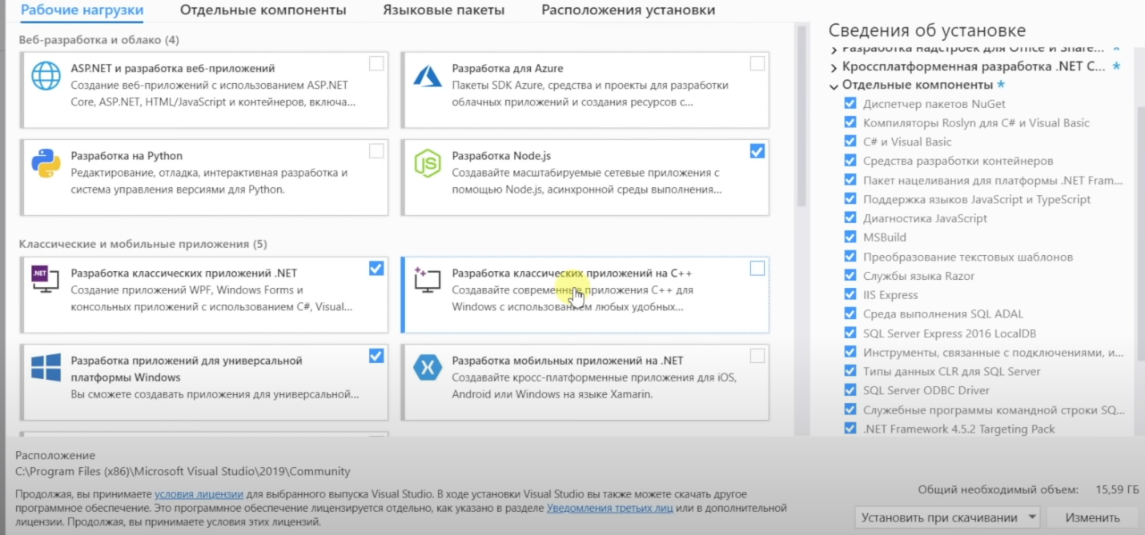

Рисунок 46. Установка среды разработки

Затем, после установки, переходим к созданию проекта. Создаём проект и выбираем «Приложение WPF (NET.Framework)» (Рисунок 47).

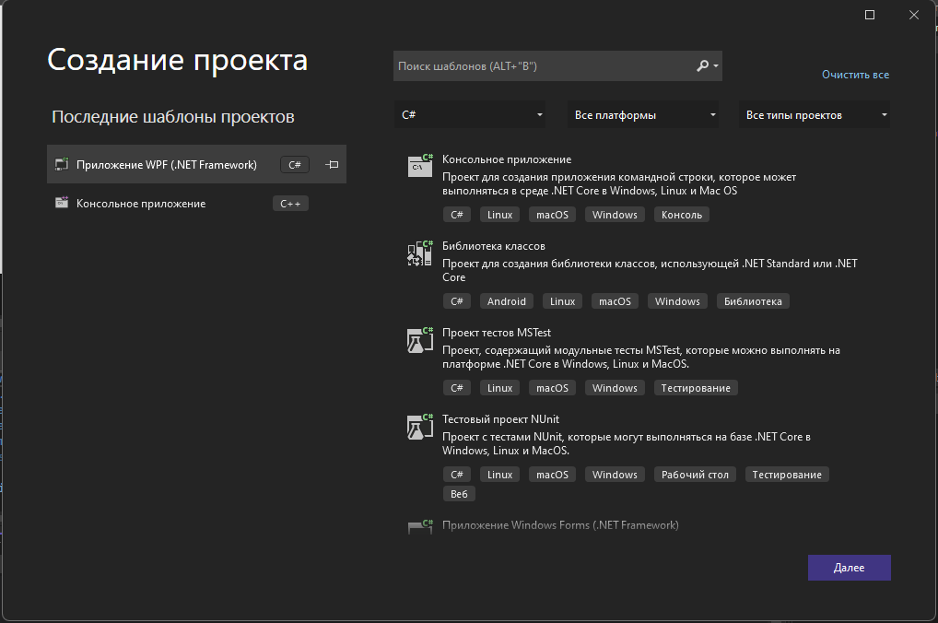

Рисунок 47. Создание проекта

Даём название нашему проекту и переходим к окну с кодом. В окне MainWindow.xaml с помощью кода прописываем дизайн нашего калькулятора (Рисунок 48)

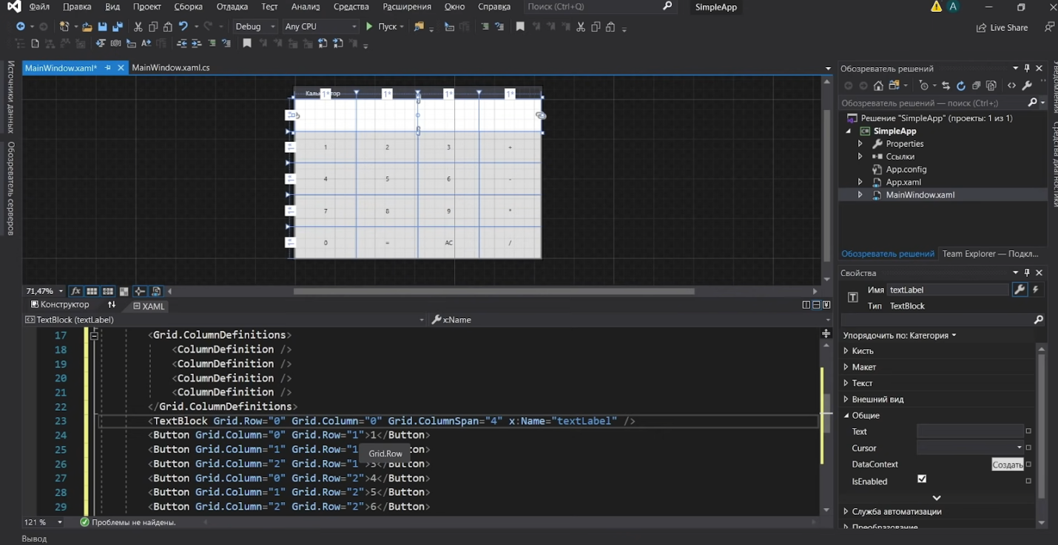

Рисунок 48. Дизайн калькулятора

Затем, в файле MainWindow.xaml.cs пишем функции для нашего калькулятора. Прописываем к каждой кнопке и полю (Рисунок 49).

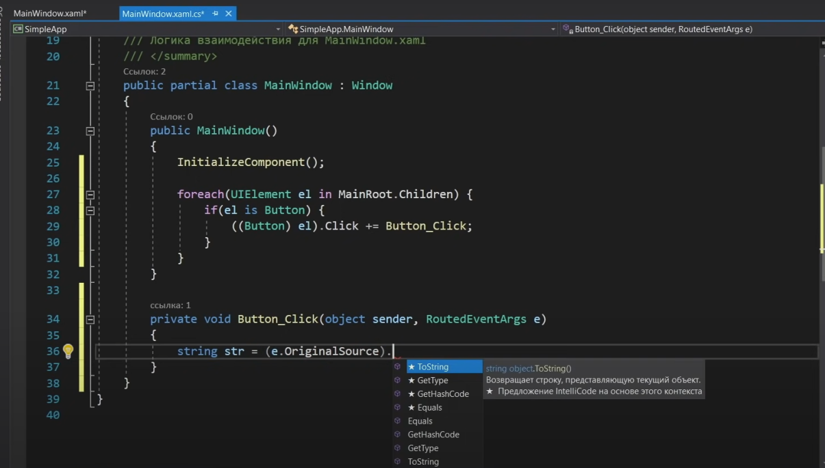

Рисунок 49. Функции для калькулятора

После этого создаём новый проект, добавляем библиотеку MaterialDesignThemes c помощью «Управления пакетами NuGet» (Рисунок 50).

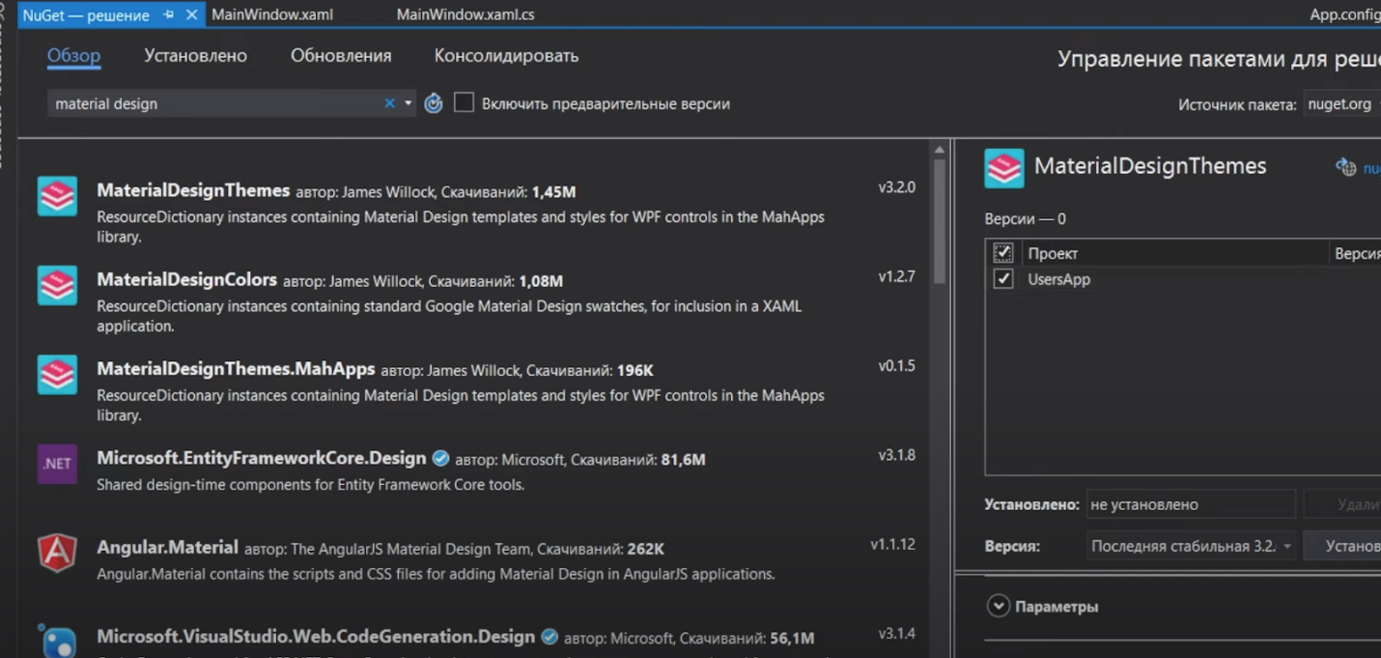

Рисунок 50. Добавление библиотеки

Затем, необходимо дописать код для подключения библиотеки к проекту, для этого переходим на [официальный сайт библиотеки](http://materialdesigninxaml.net/) и копируем следующий код. Вставляем его в файл App.xaml (Рисунок 51).

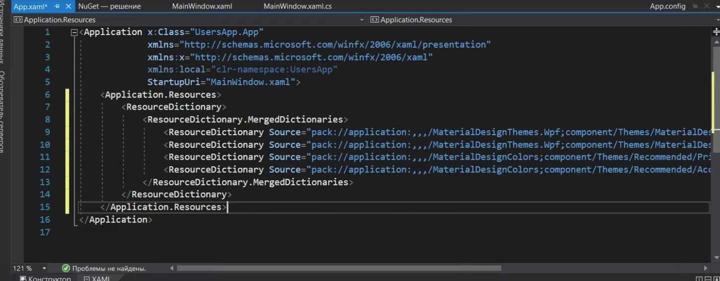

Рисунок 51. Добавление кода подключения к проекту

Далее, создадим дизайн программы с помощью кода, писать его нужно в файле MainWindow.xaml (Рисунок 52)

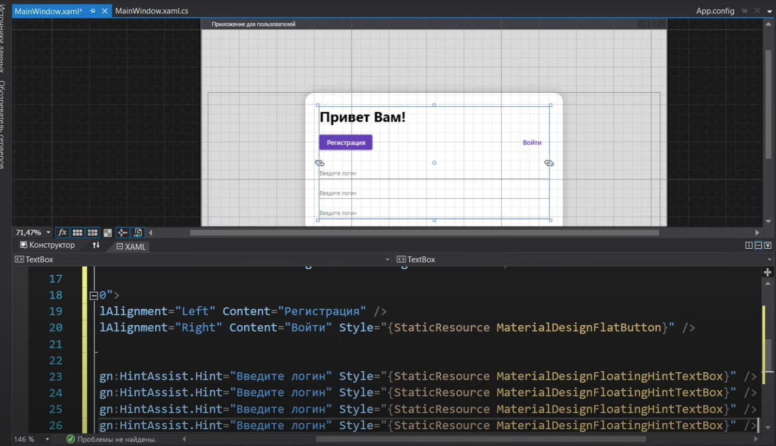

Рисунок 52. Дизайн программы

После создания дизайна, переходим к получению данных от пользователя. Нам необходимо получить данные от пользователя и проверить их. Для этого пишем проверки вводимых данных (Рисунок 53).

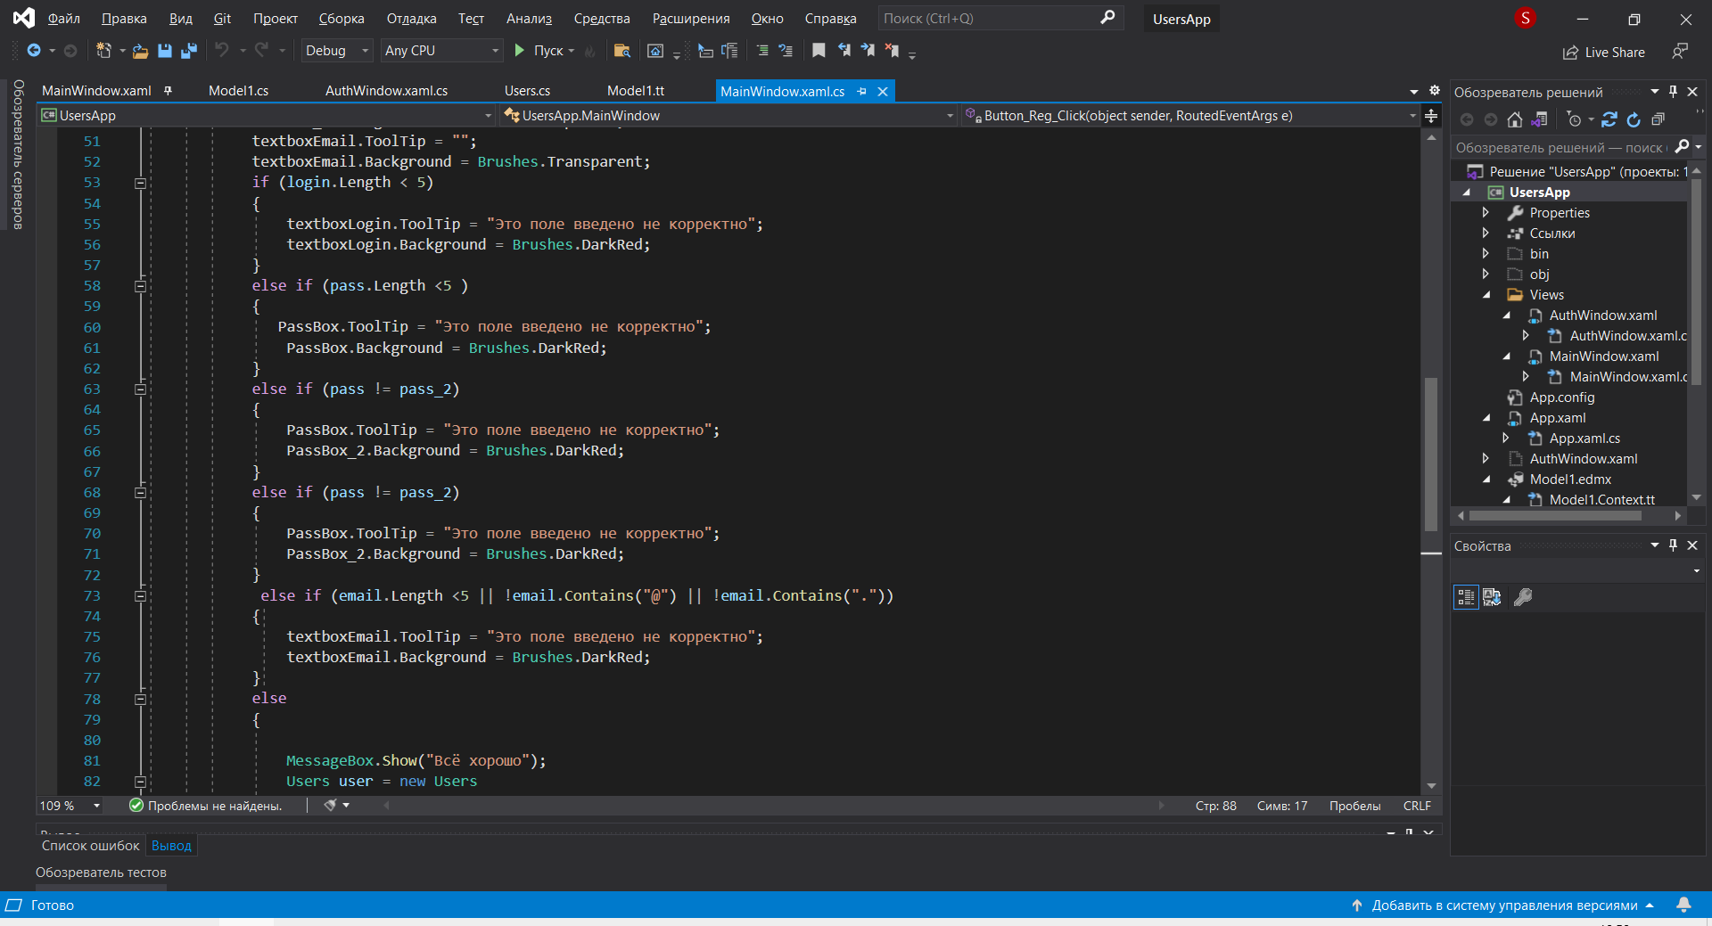

Рисунок 53. Проверки вводимых пользователем данных

Далее, переходим к тестированию нашей программы. Вводим некорректные данные и видим, что наши поля для ввода «горят красным цветом»(Рисунок 54). Это значит, что наши проверки работают и можно переходить к следующему этапу разработки.

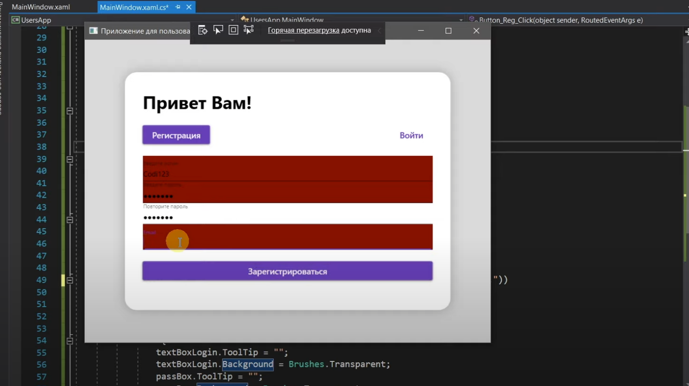

Рисунок 54. Тестирование программы

Следующим этапом разработки является создание и подключение Базы данных к нашей программе. Для этого нам понадобится программа Microsoft SQL Server Management Studio 18. Скачать эту программу можно на [официальном сайте Microsoft](https://docs.microsoft.com/ru-ru/sql/ssms/download-sql-server-management-studio-ssms?view=sql-server-ver15" \l "download-ssms) (Рисунок 55).

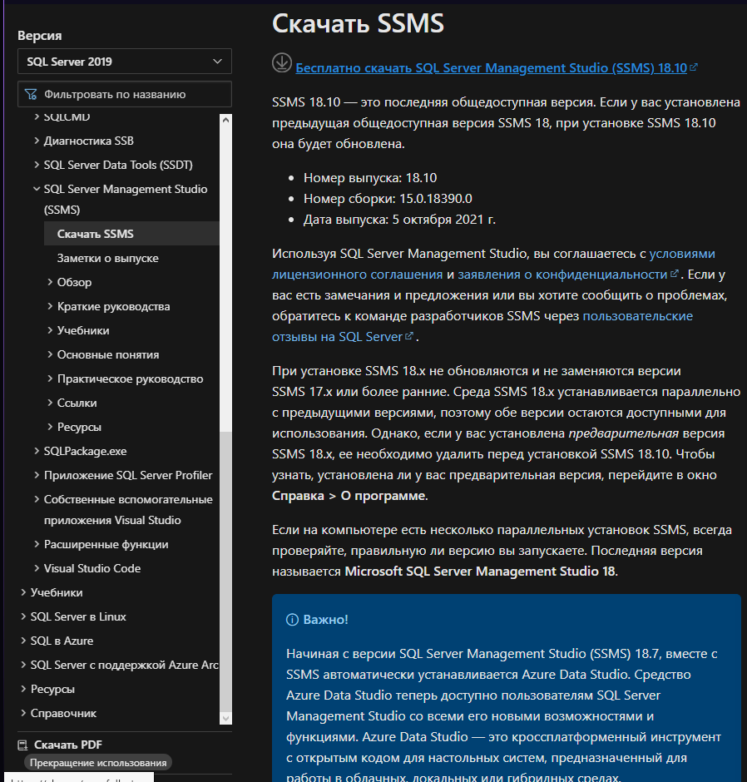

Рисунок 55. Официальный сайт Microsoft и страница скачивания

Следуя инструкциям по установке, производим установки программы и запускаем её. Перед нами открывается окно программы. Вводим требуемые данные и переходим к созданию нашей базы данных (Рисунок 56)

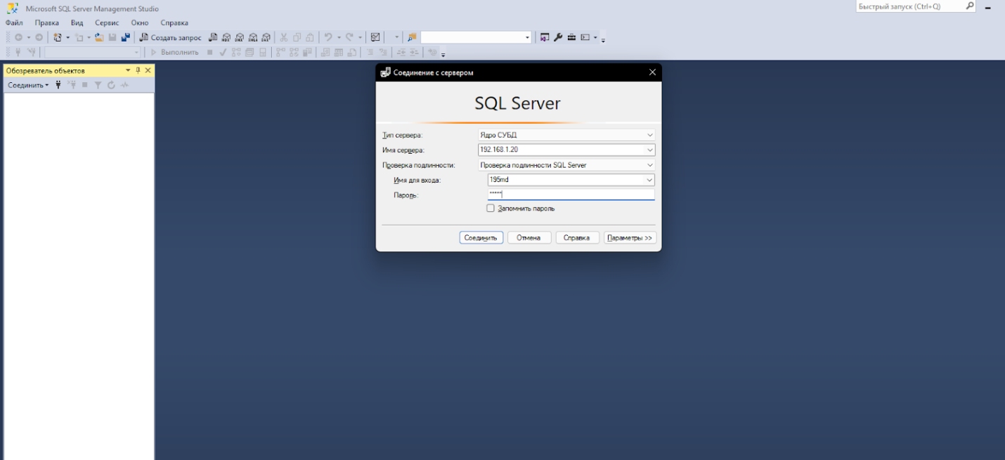

Рисунок 56. Окно программы

Затем, в обозревателе объектов выбираем «Базы данных» и создаём базу данных (Рисунок 57).

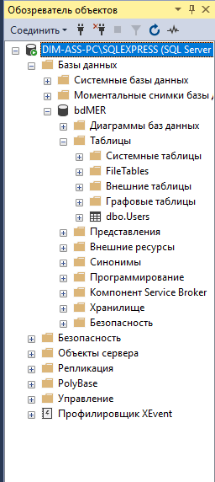

Рисунок 57. Обозреватель объектов

После создания базы данных создаём таблицу «Users» (Рисунок 58).

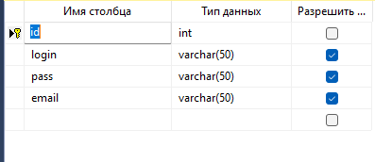

Рисунок 58. Созданная таблица «Users»

После создания базы данных и таблицы, переходим к подключению базы к нашему приложению. Для этого нужно нажать правой кнопкой мыши по файлу нашего проекта и нажать кнопку «Добавить» «Создать элемент». В окне «Добавление нового элемента» в поле «Поиск» вводим «edm» и добавляем Модель ADO.NET.EDM (Рисунок 59)

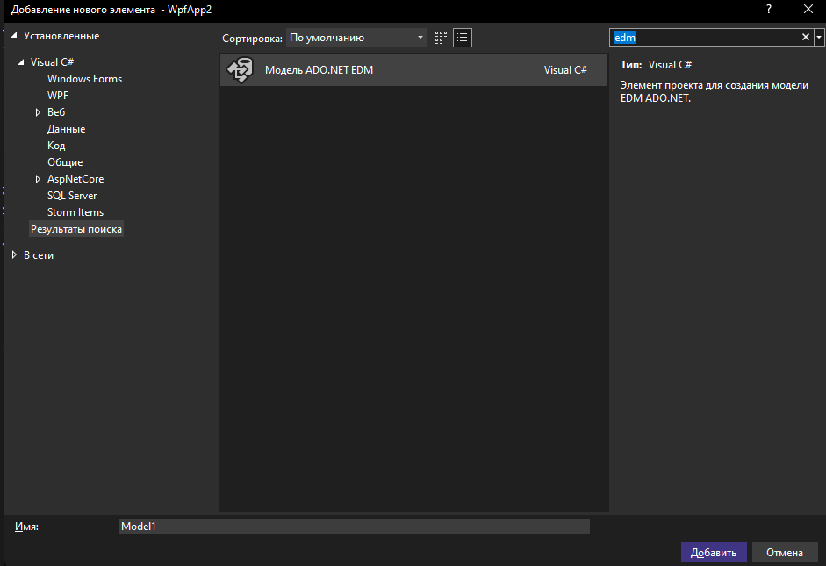

Рисунок 59. Добавление базы данных к проекту

Далее, следуя инструкция, вводим имя нашего сервера, выбираем нашу БД, выбираем таблицу «Users» и затем, происходит подключение.

После этого, создаём класс-модель для работы с нашей таблицей (Рисунок 60).

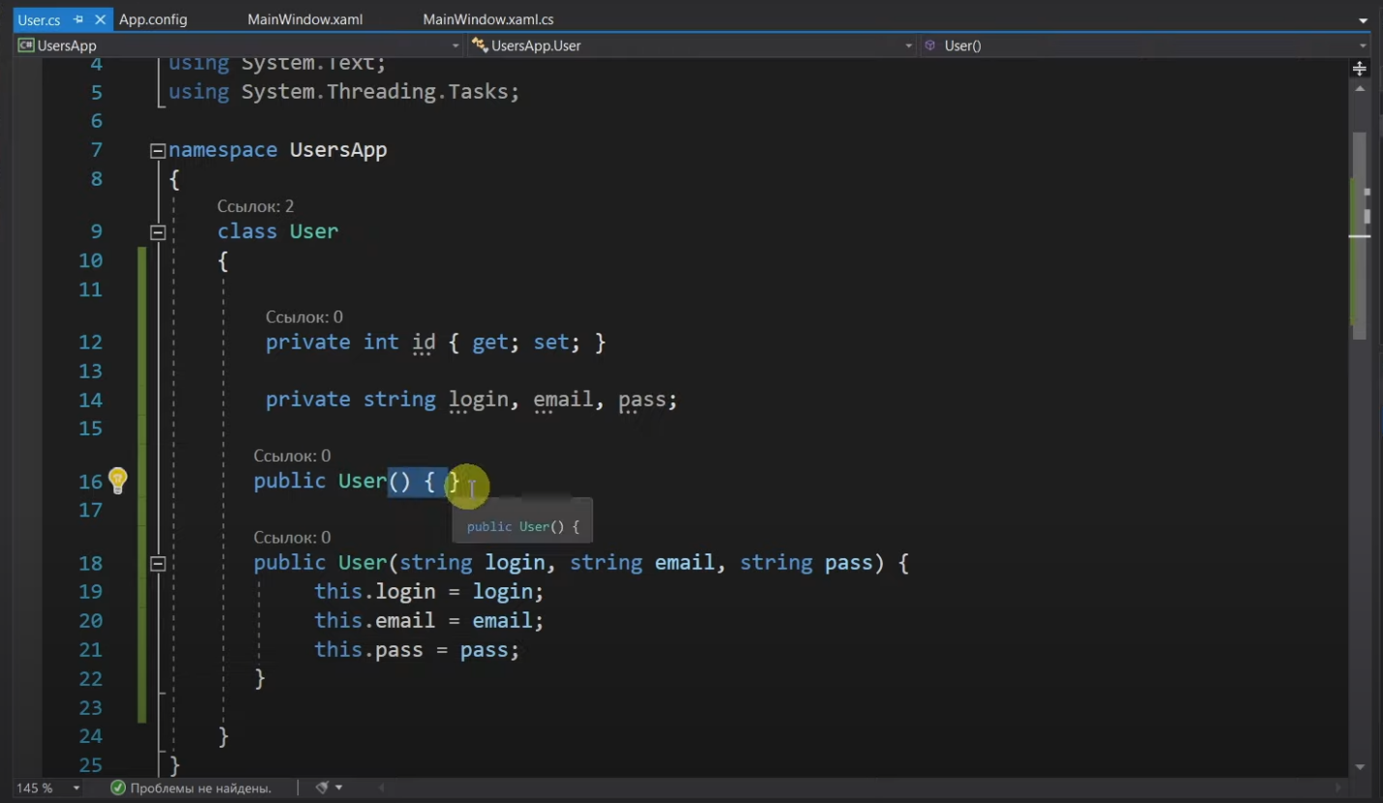

Рисунок 60. Класс-модель User.cs

Затем, создаём класс для работы с базой данных (Рисунок 61).

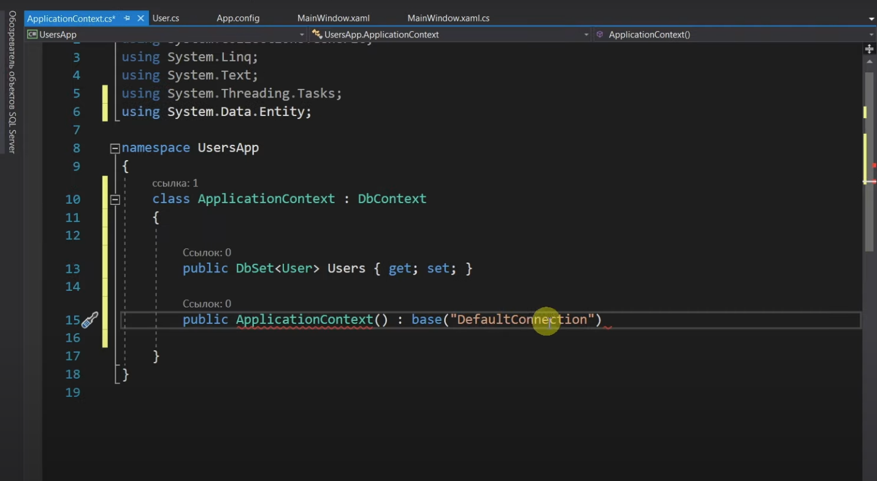

Рисунок 61. Класс для работы БД

Следующим шагом мы будем добавлять объект в БД. Для этого прописываем следующий код (Рисунок 62).

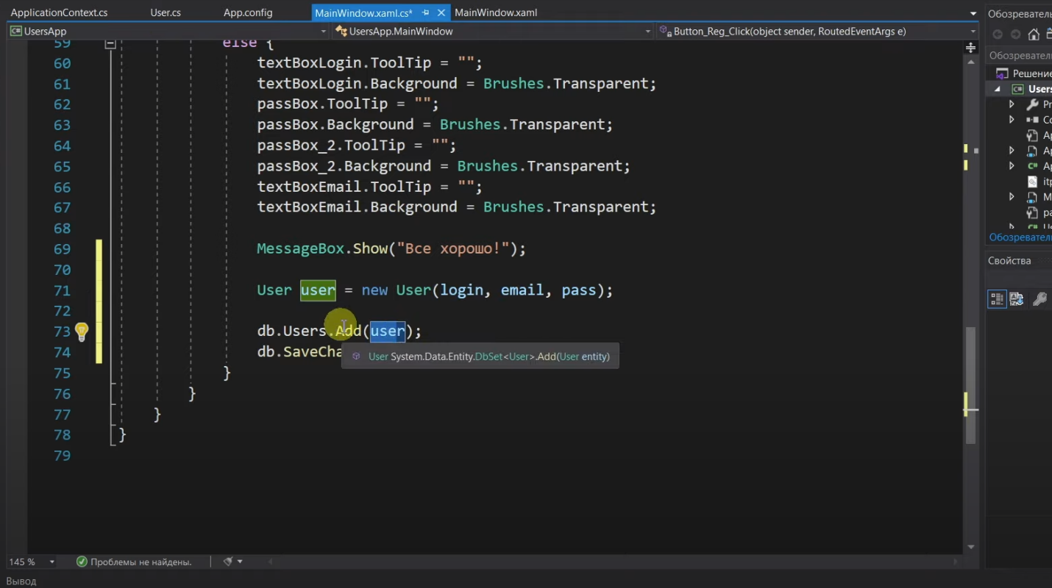

Рисунок 62. Добавление записей в базу данных

После того, как мы добавили данные в нашу таблицу, нам необходимо отобразить наши данные. Для этого мы прописываем следующий код (Рисунок 63).

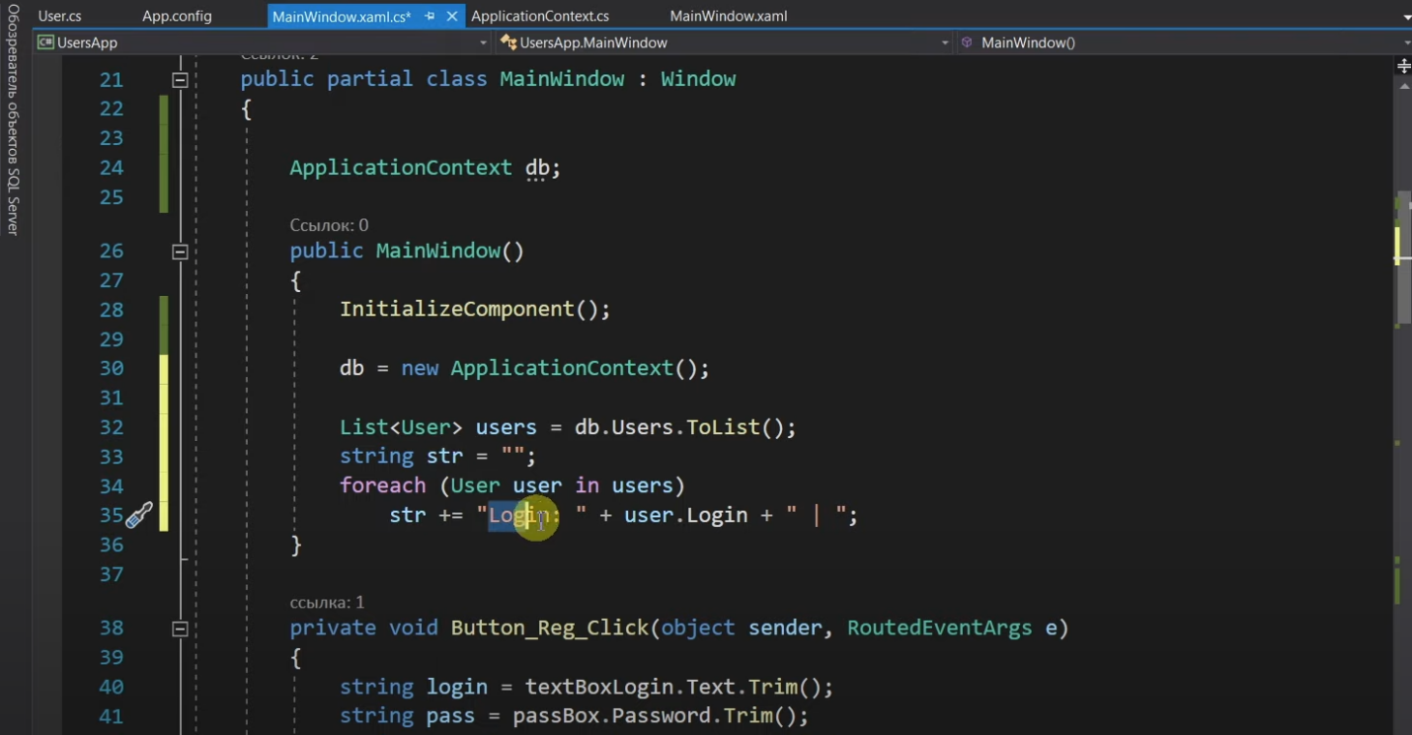

Рисунок 63. Код отображения записей из БД

Далее, проверяем нашу программу (Рисунок 64).

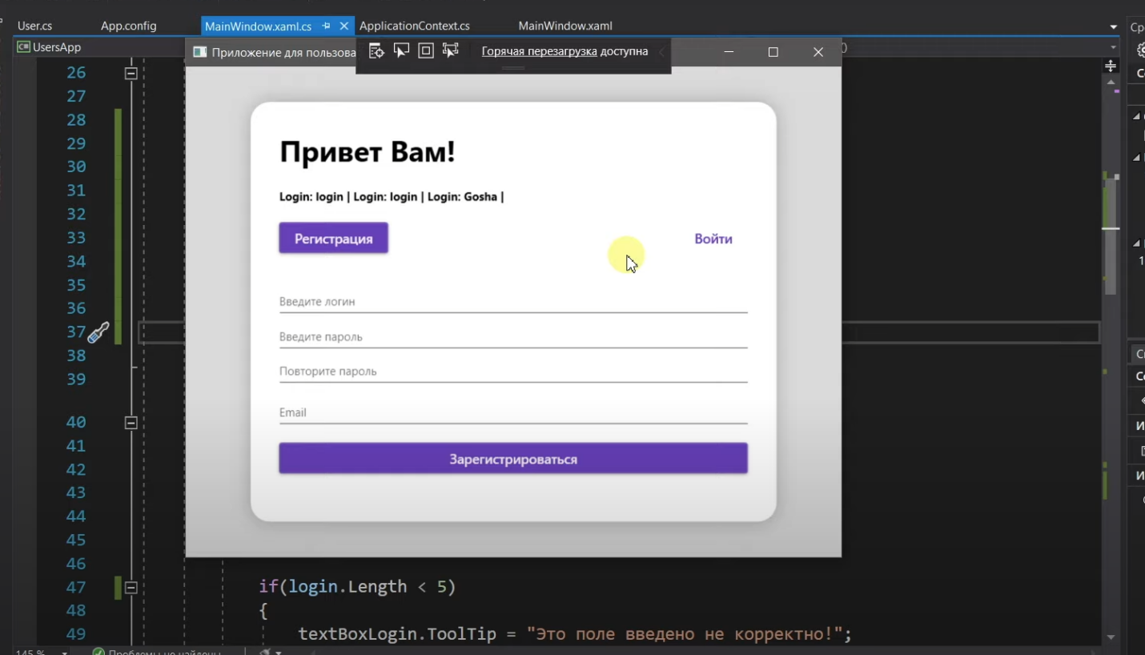

Рисунок 64. Проверка вывода данных из БД

После проверки нашей программы, переходим к окну с авторизацией. Создаём новое окно AuthWindow.xaml, в файле AuthWindow.xaml.cs прописываем код стиля, после чего получается следующее окно (Рисунок 65).

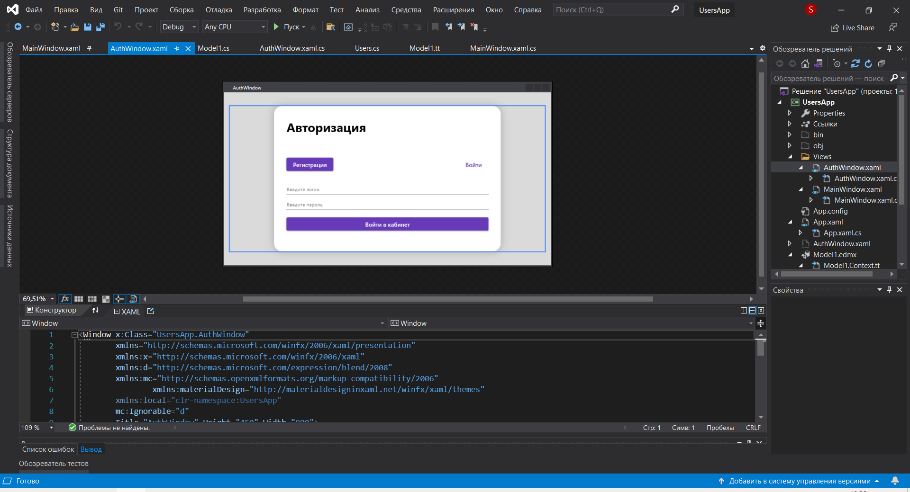

Рисунок 65. Окно AuthWindow

 Затем, добавим проверку введенных пользователем данных и сверение их с данными из нашей Базы данных (Рисунок 66)

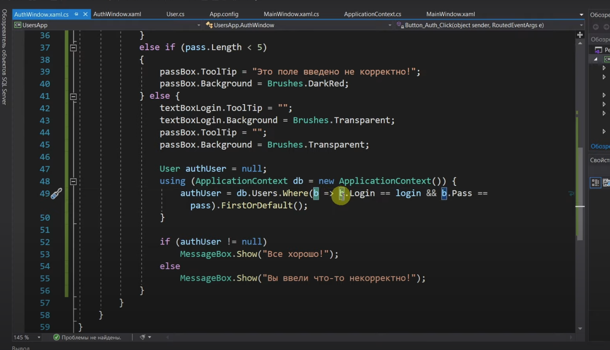

Рисунок 66. Проверка и сверение данных из нашей Базы.

После написания кода, проверяем работу нашей программы (Рисунки 67,68)

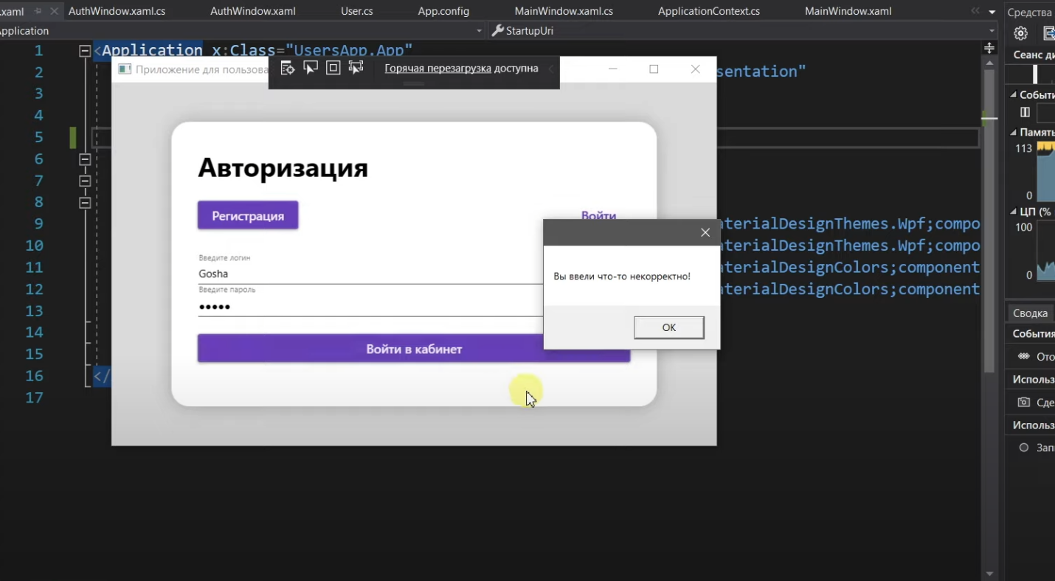

Рисунок 67. Некорректный ввод данных

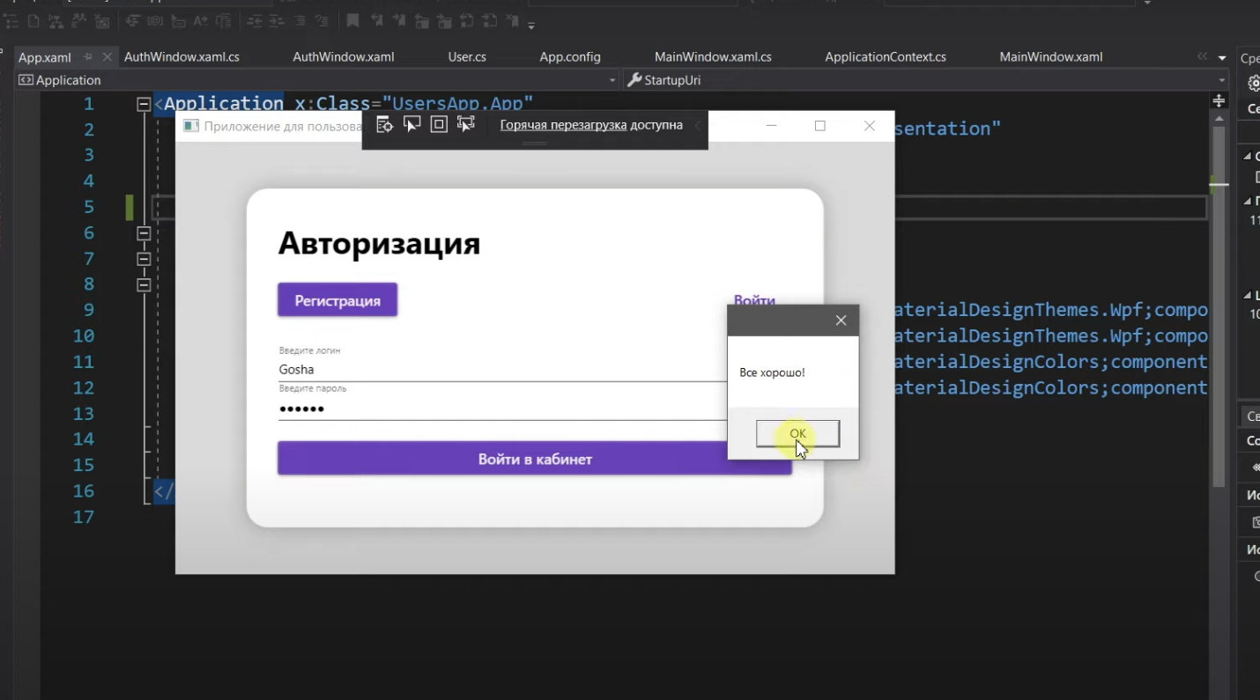

Рисунок 68. Корректный ввод данных

После создания окна авторизации, можно перейти к созданию «Кабинета пользователя». Для этого нам необходимо настроить переход между страницами (Рисунок 69). Далее, создадим само окно «Кабинет пользователя» (Рисунок 70). Прописываем код вывода всех зарегистрированных пользователей и проверяем работу программы.

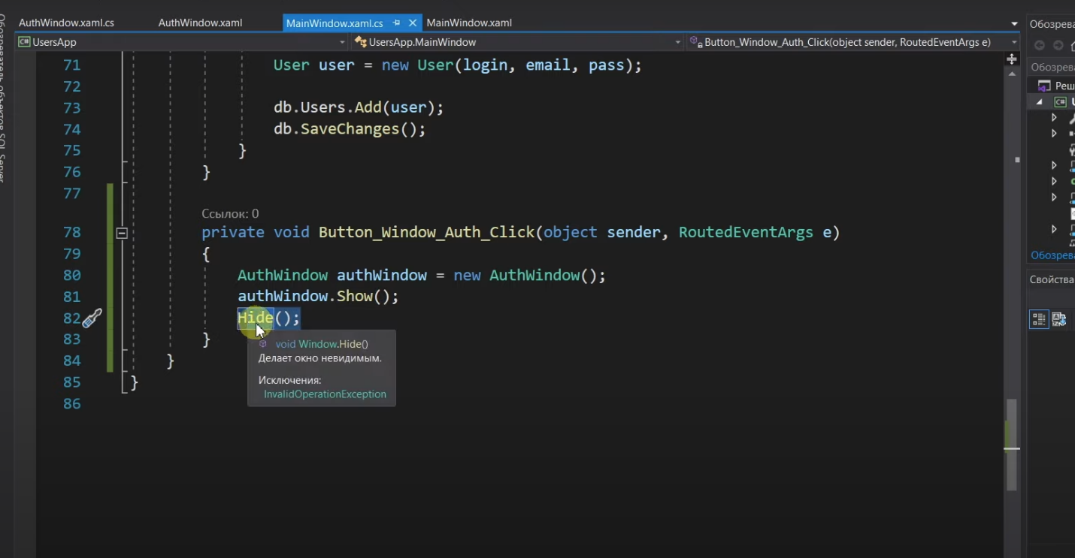

Рисунок 69. Код перехода между страницами

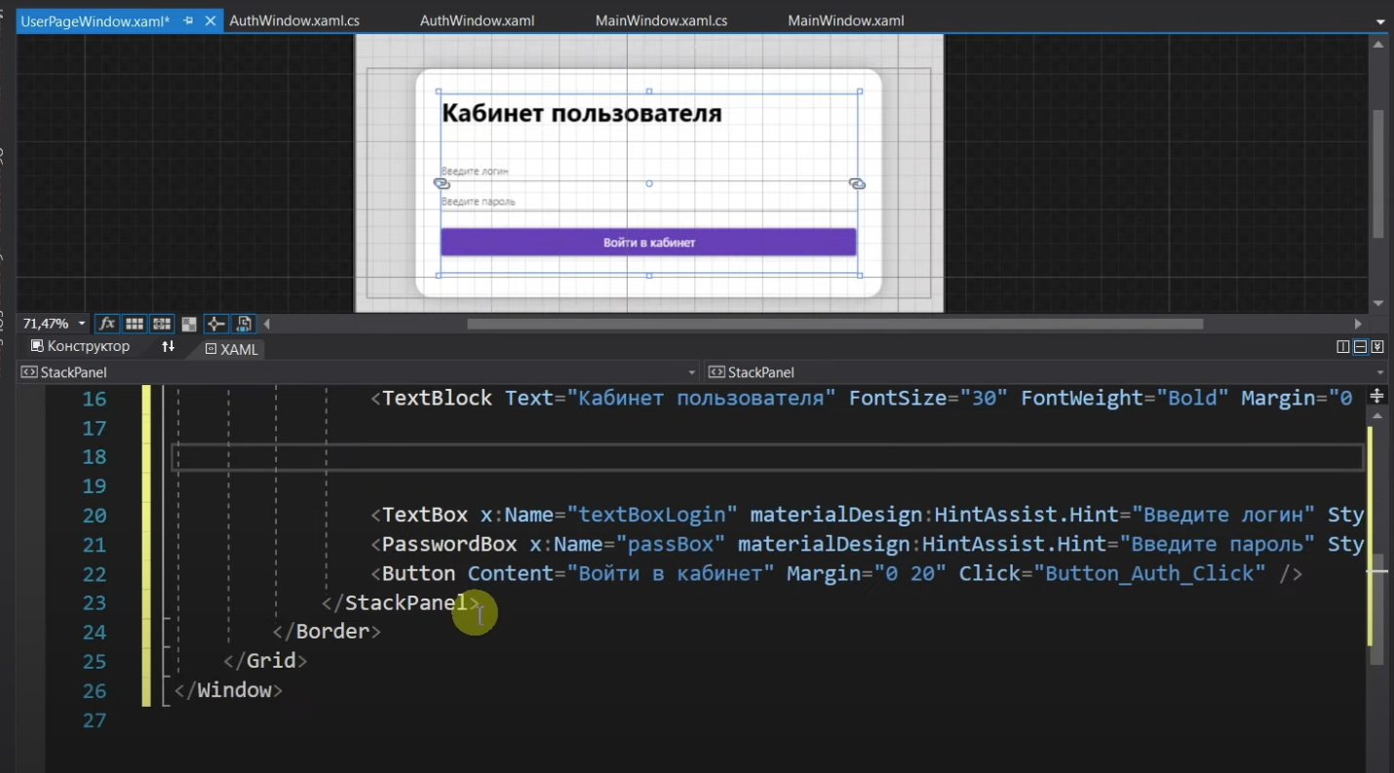

Рисунок 70. Кабинет пользователя

# **Выводы**

По окончании учебной практики были решены следующие задачи:

1. Знакомство с литературой
2. Изучить библиотеку OpenCV
3. Реализация приложения на WPF

В ходе этой практики были сформированы следующие профессиональные компетенции:

ПК 1.1 Формировать алгоритмы разработки программных модулей в соответствии с техническим заданием.

ПК 1.2 Разрабатывать программные модули в соответствии с техническим заданием.

ПК 1.3 Выполнять отладку программных модулей с использованием специализированных программных средств

ПК 1.4 Выполнять тестирование программных модулей

ПК 1.5 Осуществлять рефакторинг и оптимизацию программного кода

ПК 1.6 Разрабатывать модули программного обеспечения для мобильных платформ.

ПК 2.1. Разрабатывать требования к программным модулям на основе анализа проектной и технической документации на предмет взаимодействия компонент.

ПК 2.2. Выполнять интеграцию модулей в программное обеспечение.

ПК 2.3. Выполнять отладку программного модуля с использованием специализированных программных средств.

ПК 2.4. Осуществлять разработку тестовых наборов и тестовых сценариев для программного обеспечения.

ПК 2.5. Производить инспектирование компонент программного обеспечения на предмет соответствия стандартам кодирования.

# **Список литературы**

1. Карпова Т.С. Базы данных: модели, разработка, реализация. – СПб.: Питер, 2015.
2. Стружкин Н. П. Базы данных. Проектирование. Учебник / Н.П. Стружкин, В.В. Годин. – М.: Юрайт, 2016.
3. Дейт, К. Дж. SQL и реляционная теория. Как грамотно писать код на SQL / К.Дж. Дейт. - М.: Символ-плюс, 2016.
4. Хабибулин И.Ш. Программирование на языке высокого уровня. C/C++. – СПб.: БХВ– Петербург, 2017.
5. Огнева М.В., Кудрина Е.В. O38 Структуры данных и алгоритмы: программирование на языке C#: Учеб, пособие часть 1. - Саратов: ООО Издательский Центр «Наука», 2017.
6. Ликнесс Дж. Приложения для Windows 8 на C# и XAML; Питер - Москва, 2013.
7. Прайс, Джейсон Oracle Database 11g: SQL. Операторы SQL и программы PL/SQL / Джейсон Прайс. - М.: ЛОРИ, 2018.
8. Джепикс Филипп, Троелсен Эндрю. Язык программирования C# 7 и платформы .NET и .NET Core / Джепикс Филипп, Троелсен Эндрю – М.; Вильямс, 2018.
9. [Адам Натан](https://monster-book.com/adam-natan). WPF 4 Подробное руководство. – СПб.: Питер, 2018.